ANEKS nr 1
DO RAPORTU O ODDZIAŁYWANIU PRZEDSIĘWZIĘCIA NA ŚRODOWISKO
Zamawiający/  Inwestor:  Wykonawca ROŚ / Pełnomocnik:  Zespół autorski: | Cristallum 45 Sp. z o. o.  ul. Puławska 12/3  02-566 Warszawa  DOBRA ENERGIA Rafał Odrobiński  ul. Grzybowska 39/1519  00-855 Warszawa  tel.: 501 395 575 / rafal@dobra-eneria.eu  mgr inż. Rafał Odrobiński – kierujący zespołem  mgr inż. Beata Domitrz  inż. Magdalena Czarczyńska  mgr inż. Piotr Kapica  mgr Sławomir Niedźwiecki
polegającego na „Budowie elektrowni fotowoltaicznej o mocy do 250 000 kWp wraz z infrastrukturą towarzyszącą, na terenie działek o nr ew. 10/1, 11/1, 12, 13, 14, 22/2 ob. Wielowicz w gm. Sośno oraz 52 i 53/8 w ob. Wysoka Krajeńska w gm. Sępólno Krajeńskie, a także o nr ew. 153/7, w ob. Suchorączek w gm. Więcbork, woj. kujawsko-pomorskie, o całkowitej powierzchni gruntów zajętych pod instalację ok. 143,3 ha”
Warszawa, 19 października 2022 r.

Spis treści
1. WSTĘP 4
2. ODPOWIEDZI NA UWAGI I UZUPEŁNIENIA DO RAPORTU ODDZIAŁYWANIA NA ŚRODOWSIKO – WEZWANIE RDOŚ W BYDGOSZCZY Z DNIA 15 WRZEŚNIA 2022 R., (ZNAK: WOO.4221.178.2022.HN. 3) 4
2.1. Przedłożenie analizy wariantowej spełniającej wymagania określone w art. 66 ust. 1 pkt 5,6, 6a ustawy z dnia 3 października 2008 r. o udostępnianiu informacji o środowisku i jego ochronie, udziale społeczeństwa w ochronie środowiska oraz o ocenach oddziaływania na środowisko (Dz. U. z 2022 r., poz. 1029 ze zm.), zwanej dalej uouioś. Należy wskazać, że opis wariantów przedsięwzięcia musi znajdować swoje odzwierciedlenie w materiale dowodowym postępowania, w ten sposób, aby spełniał wymagania określne w art. 66 ust. 1 pkt 5 uouioś. W opisach wariantów powinno znaleźć się jednoznaczne wskazanie sposobu funkcjonowania przedsięwzięcia, które musi znaleźć swoje odzwierciedlenie w parametrach technicznych opisujących zamierzenie. Wszystkie warianty powinny zawierać analizę oddziaływania na poszczególne elementy środowiska, które mogą być znacząco dotknięte skutkami realizacji zadania. Wariantowanie może dotyczyć w szczególności: stosowania różnych technologii, skali przedsięwzięcia, rozwiązań technicznych, harmonogramu, organizacji prac związanych z realizacją i funkcjonowaniem zamierzenia. Należy także pamiętać, że brak przedstawienia co najmniej trzech wariantów inwestycji narusza art. 66 ust. 1 pkt 5 uouioś. Zgodnie z ww. unormowaniami raport o oddziaływaniu przedsięwzięcia na środowisko powinien zawierać informacje umożliwiające analizę kryteriów wymienionych w art. 62 ust. 1 uouioś oraz zawierać: opis wariantów uwzględniający szczególne cechy przedsięwzięcia lub jego oddziaływania w tym: 1) wariantu proponowanego przez wnioskodawcę oraz racjonalnego wariantu alternatywnego; 2) racjonalnego wariantu najkorzystniejszego dla środowiska wraz z uzasadnieniem ich wybory (pkt 5); 3) określenie przewidywanego oddziaływania analizowanych wariantów na środowisko (pkt 6)
2.2. Odniesienie się do celów środowiskowych wynikających z dokumentów strategicznych istotnych z punktu widzenia realizacji przedsięwzięcia, zgodnie z art. 66 ust. 1 pkt 11b) uouioś. 25
2.3. Wskazanie przewidywanej ilości wykorzystanych surowców, materiałów oraz paliw na etapie realizacji. Należy podać szacunkowe ilości wykorzystanych surowców/materiałów. 29
2.4. Wskazanie dat i godzin oraz zakresu poszczególnych kontroli terenowych przeprowadzonych w ramach inwentaryzacji przyrodniczej. 29
2.5. Przedstawienie wyników przeprowadzonej inwentaryzacji terenowej w zakresie roślinności, która powinna obejmować obszar oddziaływania bezpośredniego i pośredniego inwestycji. Przedstawiony opis ogranicza się jedynie do wskazania rolniczego użytkowania terenu przeznaczonego pod realizację inwestycji (określenie uprawianych roślin) oraz braku stwierdzenia gatunków objętych ochroną i siedlisk przyrodniczych z Załącznika I Dyrektywy Siedliskowej. Nie wskazano, żadnych gatunków roślin (poza uprawianym) występujących na terenie przeznaczonym bezpośrednio pod zabudowę oraz w obrębie innych siedlisk znajdujących się w strefie oddziaływania pośredniego (np. zbiorniki, cieki, zadrzewienia). 30
2.6. Analizę oddziaływania zamierzenia na stwierdzone gatunki trzmieli objęte ochroną gatunkową. 32
2.7. Określenie liczebności poszczególnych gatunków płazów stwierdzonych w strefie oddziaływania inwestycji oraz przedstawienie analizę oddziaływania farmy fotowoltaicznej na stwierdzone gatunki. 32
2.8. Przeanalizowanie oddziaływania przedsięwzięcia na nietoperze. 34
2.9. Wyniki inwentaryzacji w zakresie gadów oraz analizę oddziaływania inwestycji na stwierdzone gatunki. 34
2.10. Metodykę i wyniki badań terenowych w zakresie identyfikacji szlaków migracji zwierząt (głównie płazów i ssaków). Lokalizację stwierdzonych szlaków migracji należy przedstawić na czytelnym załączniku mapowym oraz przeanalizować oddziaływanie inwestycji na stwierdzone korytarze ekologiczne (w tym lokalne). 34
2.11. Przedstawienie wyników poszczególnych kontroli terenowych (lista gatunków wraz z ich liczebnościami) w ramach przeprowadzonej inwentaryzacji ornitologicznej oraz analizy oddziaływania zamierzenia na ptaki z podziałem na awifaunę lęgową i migrującą. 36
2.12. Analizę oddziaływania inwestycji na bioróżnorodność. 42
2.13. Przeanalizowanie możliwości zwiększenia proponowanej skali nasadzeń krzewów wzdłuż granic inwestycji, mając na uwadze potrzebę ograniczenia widoczności farmy fotowoltaicznej z wszystkich zabudowań położonych w otoczeniu przedsięwzięcia. Nasadzenia te wpłyną także na zwiększenie bioróżnorodności, w tym stworzenie miejsc gniazdowania i żerowania dla ptaków. 42
2.14. Uwzględnienie konieczności wykonania monitoringu porealizacyjnego przedmiotowej inwestycji w zakresie przyrodniczym, ze szczególnym uwzględnieniem roślinności, awifauny, płazów i korytarzy ekologicznych. Należy wskazać zakres i metodykę monitoringu. Celem monitoringu jest weryfikacja rzeczywistego wpływu zamierzenia na środowisko przyrodnicze, w tym określenia zmian w roślinności, awifaunie, płazach wykorzystującej tego typu siedliska oraz korytarzach ekologicznych. 43

- WSTĘP

Niniejszy aneks został sporządzony do Raportu o oddziaływaniu na środowisko przedsięwzięcia polegającego na „Budowie elektrowni fotowoltaicznej o mocy do 250 000 kWp wraz z infrastrukturą towarzyszącą, na terenie działek o nr ew. 10/1, 11/1, 12, 13, 14, 22/2 ob. Wielowicz w gm. Sośno oraz 52 i 53/8 w ob. Wysoka Krajeńska w gm. Sępólno Krajeńskie, a także o nr ew. 153/7 w ob. Suchorączek w gm. Więcbork, woj. kujawsko-pomorskie, o całkowitej powierzchni gruntów zajętych pod instalację ok. 143,3 ha”.

Przedmiotowy Aneks odnosi się do pisma Regionalnego Dyrektora Ochrony Środowiska w Bydgoszczy z dnia 15.09.2022 r. (znak: WOO.4221.178.2022.HN.3).

Aneks zawiera odpowiedzi na uwagi zawarte ww. piśmie, jak również uzupełnienie raportu o oddziaływaniu na środowisko o dodatkowe zapisy zgodnie z ww. uwagami i stanowi integralną część tego raportu.

- ODPOWIEDZI NA UWAGI I UZUPEŁNIENIA DO RAPORTU ODDZIAŁYWANIA NA ŚRODOWSIKO – WEZWANIE RDOŚ W BYDGOSZCZY Z DNIA 15 WRZEŚNIA 2022 R.,

(ZNAK: WOO.4221.178.2022.HN. 3)

2.1. Przedłożenie analizy wariantowej spełniającej wymagania określone w art. 66 ust. 1 pkt 5,6, 6a ustawy z dnia 3 października 2008 r. o udostępnianiu informacji o środowisku i jego ochronie, udziale społeczeństwa w ochronie środowiska oraz o ocenach oddziaływania na środowisko (Dz. U. z 2022 r., poz. 1029 ze zm.), zwanej dalej uouioś.
Należy wskazać, że opis wariantów przedsięwzięcia musi znajdować swoje odzwierciedlenie w materiale dowodowym postępowania, w ten sposób, aby spełniał wymagania określne w art. 66 ust. 1 pkt 5 uouioś. W opisach wariantów powinno znaleźć się jednoznaczne wskazanie sposobu funkcjonowania przedsięwzięcia, które musi znaleźć swoje odzwierciedlenie w parametrach technicznych opisujących zamierzenie. Wszystkie warianty powinny zawierać analizę oddziaływania na poszczególne elementy środowiska, które mogą być znacząco dotknięte skutkami realizacji zadania. Wariantowanie może dotyczyć w szczególności: stosowania różnych technologii, skali przedsięwzięcia, rozwiązań technicznych, harmonogramu, organizacji prac związanych z realizacją i funkcjonowaniem zamierzenia. Należy także pamiętać, że brak przedstawienia co najmniej trzech wariantów inwestycji narusza art. 66 ust. 1 pkt 5 uouioś. Zgodnie z ww. unormowaniami raport o oddziaływaniu przedsięwzięcia na środowisko powinien zawierać informacje umożliwiające analizę kryteriów wymienionych w art. 62 ust. 1 uouioś oraz zawierać: opis wariantów uwzględniający szczególne cechy przedsięwzięcia lub jego oddziaływania w tym: 1) wariantu proponowanego przez wnioskodawcę oraz racjonalnego wariantu alternatywnego; 2) racjonalnego wariantu najkorzystniejszego dla środowiska wraz z uzasadnieniem ich wybory (pkt 5); 3) określenie przewidywanego oddziaływania analizowanych wariantów na środowisko (pkt 6).

W orzecznictwie sądów administracyjnych jednolicie akcentowana jest konieczność przedstawienia w raporcie opisu i analizy wariantów realizacji przedsięwzięcia. Brak spełnienia tego wymogu oznacza, że raport nie spełnia ustawowych wymagań, koniecznych do wydania decyzji ustalającej środowiskowe uwarunkowania realizacji danego przedsięwzięcia. Warianty realizacji inwestycji stanowią jeden z najważniejszych instrumentów oceny oddziaływania przedsięwzięcia na środowisko, dlatego też Inwestor jest obowiązany przedłożyć taki raport, w którym zostanie rzetelnie przedstawiona analiza wszystkich wariantów. Analizowane warianty powinny przy tym różnić się od siebie pod względem sposobu, w jaki zamierzenie będzie oddziaływać na środowisko. Ustawodawca zakłada konieczność analizy przez Inwestora wariantów zadania i ich przedstawienia w taki sposób, by Organ wydający decyzję środowiskową dysponował materiałem do dokonania własnej analizy, który z tych wariantów jest możliwy do realizacji z punktu widzenia zagrożeń dla środowiska. Wariantowość przedstawionych rozwiązań nie może mieć charakteru pozornego (fikcyjnego).

Wariant inwestorski „A”
Wariant proponowany przez Inwestora polega na instalacji modułów fotowoltaicznych o łącznej mocy do 250 MW wraz z infrastrukturą towarzyszącą.
W ramach tego wariantu planuje się zastosowanie:
- do 142 szt. stacji transformatorowych nn/SN;
- do 13 stacji RSN – rozdzielni średniego napięcia;
- do 3 szt. stacji transformatorowych SN/WN (GPO).
Planowany wariant Inwestorski zakłada wyłączenie z planów inwestycyjnych wszystkich zadrzewień i zakrzaczeń, młodych zagajników, gruntów znajdujących się w buforze 3 m od użytków leśnych oraz rowów melioracyjnych zgodnie z zaleceniami zespołu przyrodniczego.
Instalacja będzie zlokalizowana wyłącznie na terenach gruntów ornych, na powierzchni maksymalnie do 143,3 ha. Na potrzeby realizacji inwestycji nie jest planowana wycinka drzew i krzewów.
Instalacja będzie zlokalizowana w odległości min. 40 m od najbliższych budynków mieszkalnych.
Dodatkowo, Inwestor przewiduje zastosowanie zieleni izolacyjnej wzdłuż granic inwestycji, w pobliżu zabudowań mieszkalnych, co znacząco ograniczy widoczność farmy fotowoltaicznej, a tym samym wpływ na okolicznych mieszkańców. Wpłynie to także na zwiększenie bioróżnorodności, w tym stworzenie miejsc gniazdowania i żerowania dla ptaków.

Dokładna lokalizacja inwestycji oraz nasadzeń została przedstawiona na poniższym Wstępnym Planie Zagospodarowania Terenu, a także stanowi załącznik nr 1 do niniejszego Aneksu.
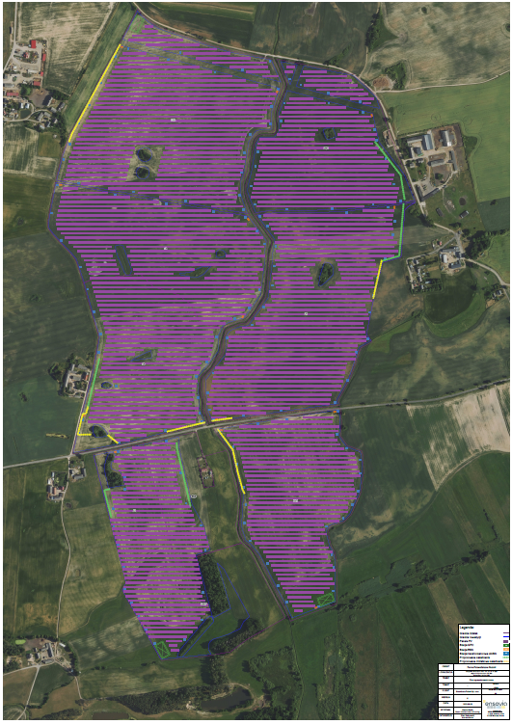
Rysunek 1. Wstępny Plan Zagospodarowania Terenu – wariant inwestorski

Wariant alternatywny ,,B”
W ramach przedmiotowego projektu, Inwestor nie dysponuje innymi terenami, które można by przeznaczyć na realizację instalacji fotowoltaicznej, niż powierzchnia przedmiotowych działek.
Wariant alternatywny polega na realizacji elektrowni fotowoltaicznej o wyższych parametrach, w tej samej lokalizacji różniący się od wariantu Inwestorskiego realizacją inwestycji na większym obszarze działek.
Wariant alternatywny polega na instalacji modułów fotowoltaicznych o łącznej mocy
do 265 MW wraz z infrastrukturą towarzyszącą.
W ramach tego wariantu planuje się zastosowanie:
- do 144 szt. stacji transformatorowych nn/SN;
- do 13 stacji RSN – rozdzielni średniego napięcia;
- do 3 szt. stacji transformatorowych SN/WN (GPO).
Planowany wariant alternatywny zakłada wyłączenie z planów inwestycyjnych rowów melioracyjnych, młodych zagajników oraz większości zadrzewień i zakrzaczeń. Różnica względem wariantu inwestorskiego polega na braku zachowania 3 m buforu od użytków leśnych oraz konieczności wycinki części zadrzewień i zakrzaczeń. Na potrzeby realizacji inwestycji konieczna będzie wycinka kęp krzewów zlokalizowanych w centralnej części działki nr 14 obręb Wielowicz oraz zadrzewień zlokalizowanych w południowo-zachodniej części działki nr 13 obręb Wielowicz.
Wobec tego instalacja będzie zlokalizowana na terenach gruntów ornych oraz części zadrzewień i zakrzaczeń, na powierzchni maksymalnie do 150 ha.
Oprócz powyższych, wariant ten zakłada zachowanie bliższej odległości od zabudowań mieszkalnych - instalacja będzie zlokalizowana w odległości min. 10 m od najbliższych budynków mieszkalnych. Wariant ten nie przewiduje zastosowania zieleni izolacyjnej.

Dokładna lokalizacja inwestycji została przedstawiona na poniższym Wstępnym Planie Zagospodarowania Terenu, a także stanowi załącznik nr 2 do niniejszego Aneksu.

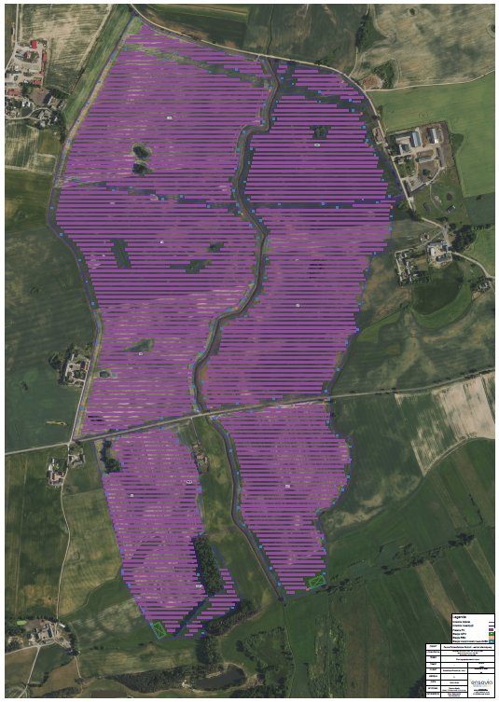
Rysunek 2. Wstępny Plan Zagospodarowania Terenu – wariant alternatywny

W celu całkowitego rozwiania wszelkich wątpliwości w zakresie oddziaływania akustycznego, wykonano analizę akustyczną dla obu wariantów, którą przedstawia załącznik nr 3 do niniejszego Aneksu.

Podstawę do wykonania modelu obliczeniowego i przeprowadzenia oceny oddziaływania hałasu na środowisko stanowiły:
- dane przekazane przez Zamawiającego m.in. informacje o źródłach hałasu, projekt zagospodarowania terenu,
- zbiór danych zintegrowanych kopii BDOT10k, ortofotomapa terenu i model „Budynków 3D” w standardzie LOD1 udostępniony przez GUGIK.

Na podstawie powyższych danych opracowano model zagospodarowania terenu w otoczeniu przedmiotowej inwestycji. Model obliczeniowy sporządzony został w układzie współrzędnych 1992.
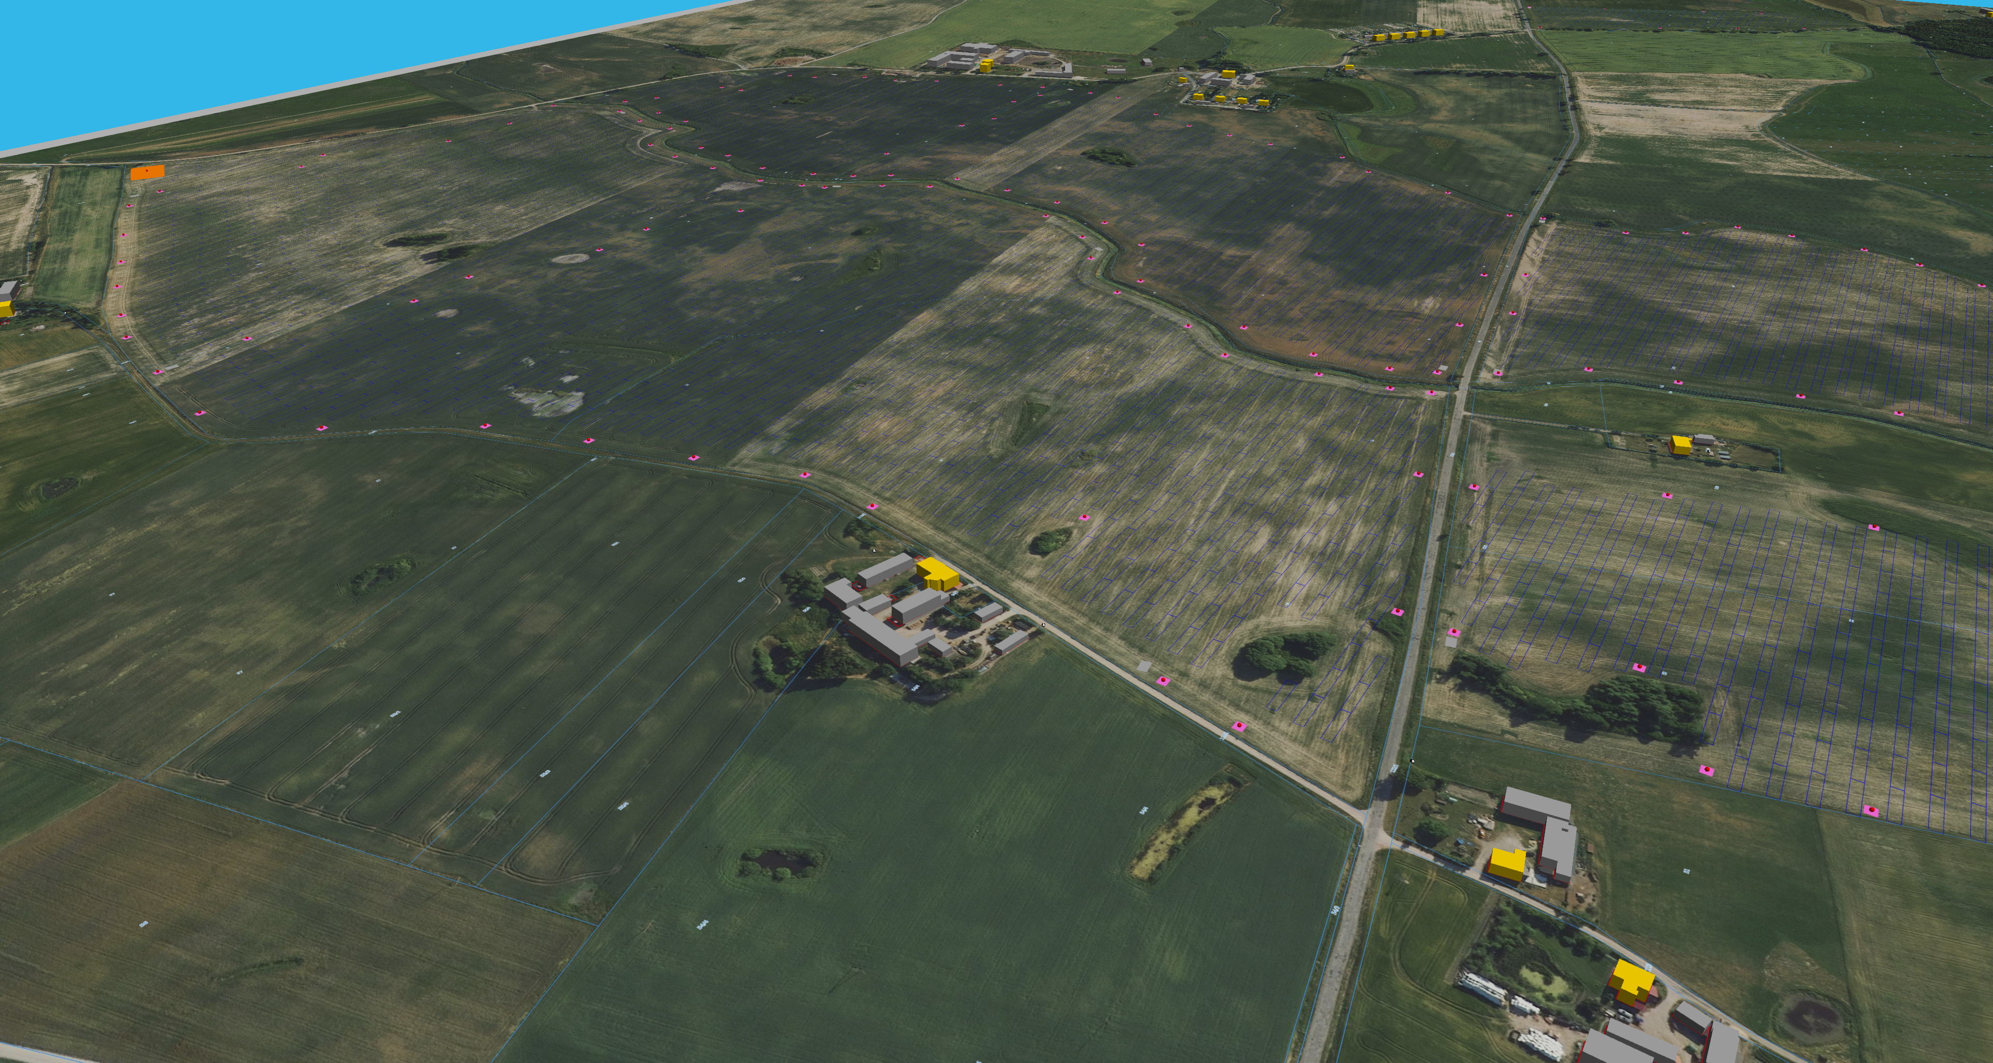
Rysunek 3. Widok 3D zamodelowanego terenu w programie CadnaA
Ocena hałasu została wykonana na podstawie porównania wyznaczonych wskaźników hałasu dla pory dnia (L_{AeqD}) i dla pory nocy (_{LAeqN}) z wartościami dopuszczalnymi poziomu hałasu przemysłowego na terenach podlegających ochronie akustycznej.
W celu oceny wpływu inwestycji na klimat akustyczny wyznaczono poziom hałasu w punktach obliczeniowych zlokalizowanych na najbliższych terenach chronionych akustycznie. Zgodnie z rozporządzeniem Ministra Klimatu i Środowiska z dnia 7 września 2021 r. w sprawie wymagań w zakresie prowadzenia pomiarów wielkości emisji punkty obliczeniowe usytuowano na wysokości 4,0 m n.p.t.

Lokalizację punktów obliczeniowych przedstawiono na wykreślonych mapach zasięgu hałasu, a wartości obliczonych poziomów dźwięku oraz przekroczeń dopuszczalnego poziomu hałasu w wybranych punktach recepcyjnych przedstawiono poniżej.

Tabela 1. Wartości obliczonych poziomów hałasu w punktach recepcyjnych – wariant inwestorski
Oznaczenie punktu |  |  |  | Dopuszczalny  poziom hałasu  L_{Adop} [dB] |  | Obliczony  poziom hałasu  L_{Aeq} [dB] |  | Przekroczenia dop. poziomu hałasu  ∆L_{A} [dB]
Numer | Y  (1992) | X  (1992) | h_{o} [m] | Pora dnia | Pora nocy | Pora dnia | Pora nocy | Pora dnia | Pora nocy
P01 | 403950 | 615162 | 4,0 | 55,0 | 45,0 | 26,1 | 26,1 | BRAK | BRAK
P02 | 404056 | 614765 | 4,0 | 55,0 | 45,0 | 33,5 | 33,5 | BRAK | BRAK
P03 | 404041 | 614661 | 4,0 | 55,0 | 45,0 | 37,2 | 37,2 | BRAK | BRAK
P04 | 404106 | 613928 | 4,0 | 55,0 | 45,0 | 35,1 | 35,1 | BRAK | BRAK
P05 | 404097 | 613815 | 4,0 | 55,0 | 45,0 | 33,3 | 33,3 | BRAK | BRAK
P06 | 404097 | 613629 | 4,0 | 55,0 | 45,0 | 33,4 | 33,4 | BRAK | BRAK
P07 | 404479 | 613563 | 4,0 | 50,0 | 40,0 | 35,0 | 35,0 | BRAK | BRAK
P08 | 405162 | 614510 | 4,0 | 55,0 | 45,0 | 34,5 | 34,5 | BRAK | BRAK
P09 | 405222 | 614304 | 4,0 | 50,0 | 40,0 | 31,2 | 31,2 | BRAK | BRAK
P10 | 405149 | 614243 | 4,0 | 50,0 | 40,0 | 33,7 | 33,7 | BRAK | BRAK
P11 | 405768 | 614089 | 4,0 | 55,0 | 45,0 | 22,8 | 22,8 | BRAK | BRAK

Tabela 2. Wartości obliczonych poziomów hałasu w punktach recepcyjnych – wariant alternatywny
Oznaczenie punktu |  |  |  | Dopuszczalny  poziom hałasu  L_{Adop} [dB] |  | Obliczony  poziom hałasu  L_{Aeq} [dB] |  | Przekroczenia dop. poziomu hałasu  ∆L_{A} [dB]
Numer | Y  (1992) | X  (1992) | h_{o} [m] | Pora dnia | Pora nocy | Pora dnia | Pora nocy | Pora dnia | Pora nocy
P01 | 403950 | 615162 | 4,0 | 55,0 | 45,0 | 26,1 | 26,1 | BRAK | BRAK
P02 | 404056 | 614765 | 4,0 | 55,0 | 45,0 | 33,5 | 33,5 | BRAK | BRAK
P03 | 404041 | 614661 | 4,0 | 55,0 | 45,0 | 37,2 | 37,2 | BRAK | BRAK
P04 | 404106 | 613928 | 4,0 | 55,0 | 45,0 | 35,1 | 35,1 | BRAK | BRAK
P05 | 404097 | 613815 | 4,0 | 55,0 | 45,0 | 33,3 | 33,3 | BRAK | BRAK
P06 | 404097 | 613629 | 4,0 | 55,0 | 45,0 | 33,5 | 33,5 | BRAK | BRAK
P07 | 404479 | 613563 | 4,0 | 50,0 | 40,0 | 34,6 | 34,6 | BRAK | BRAK
P08 | 405162 | 614510 | 4,0 | 55,0 | 45,0 | 34,6 | 34,6 | BRAK | BRAK
P09 | 405222 | 614304 | 4,0 | 50,0 | 40,0 | 31,8 | 31,8 | BRAK | BRAK
P10 | 405149 | 614243 | 4,0 | 50,0 | 40,0 | 34,0 | 34,0 | BRAK | BRAK
P11 | 405768 | 614089 | 4,0 | 55,0 | 45,0 | 22,8 | 22,8 | BRAK | BRAK
W celu graficznego zobrazowania wpływu inwestycji na klimat akustyczny wykreślono mapy zasięgu hałasu dla pory dnia oraz dla pory nocy w siatce punktów pomiarowych dla obu wariantów.

Mapy zasięgu hałasu znajdują się poniżej.
Mapę dla wariantu alternatywnego przedstawiono również w załączniku nr 3.1 do niniejszego Aneksu, natomiast z uwagi na brak wprowadzenia zmian w lokalizacji elementów inwestycji w wariancie inwestorskim, aktualna pozostaje mapa zasięgu hałasu stanowiąca załącznik nr 7 do Raportu.
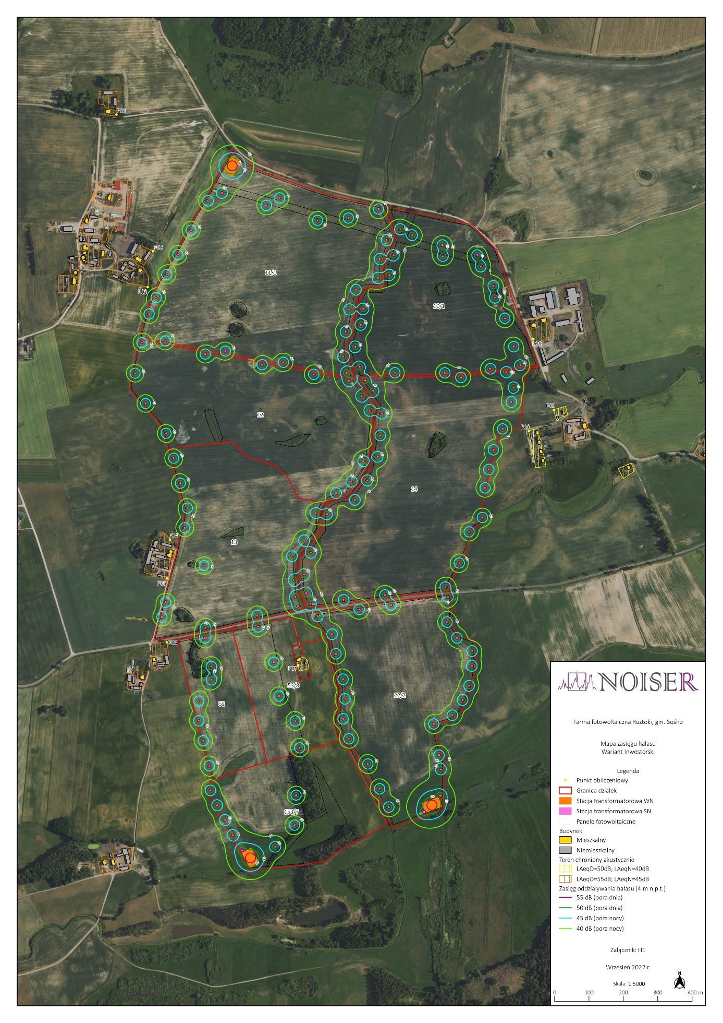
Rysunek 4. Mapa zasięgu hałasu emitowanego w czasie eksploatacji przedsięwzięcia – wariant inwestorski
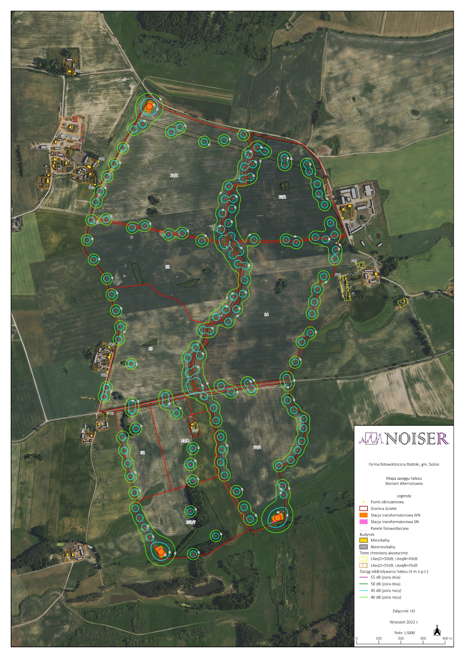
Rysunek 5. Mapa zasięgu hałasu emitowanego w czasie eksploatacji przedsięwzięcia – wariant alternatywny

Co więcej, w wariancie inwestorskim zaproponowano nasadzenia niskopiennej zieleni izolacyjnej, która będzie stanowić dodatkową izolację akustyczną. Zieleń izolacyjna powoduje rozpraszanie oraz pochłanianie części energii akustycznej, dzięki czemu zmniejszy dokuczliwość hałasu.

Podsumowując, zarówno w wariancie inwestorskim, jak i alternatywnym, zasięg prognozowanego poziomu hałasu emitowanego do środowiska przez przedmiotowe przedsięwzięcie o wartości 50/55 dB w porze dnia i 40/45 dB w porze nocy nie obejmuje terenów chronionych akustycznie.

Oddziaływanie analizowanych wariantów na środowisko:
- w przypadku wystąpienia poważnej awarii przemysłowej
Zgodnie z art. 3 ust. 23 ustawy Prawo ochrony środowiska, pod pojęciem poważnej awarii rozumie się zdarzenie, w szczególności powstałe w trakcie procesu przemysłowego, magazynowania lub transportu, w których występuje jedna lub więcej niebezpiecznych substancji, prowadzące do natychmiastowego powstania zagrożenia dla zdrowia ludzi lub środowiska lub powstania takiego zagrożenia z opóźnieniem.

W rozumieniu przytoczonej definicji, prawidłowa eksploatacja elektrowni słonecznej nie niesie ze sobą zagrożenia wystąpienia poważnej awarii bez względu na jej powierzchnię. Rodzaj i ilość substancji niebezpiecznych znajdujących się na terenie farmy nie spowodują jej zakwalifikowania do zakładów o dużym lub zwiększonym ryzyku wystąpienia poważnej awarii przemysłowej. Wszelkie możliwe awarie mogą mieć jedynie charakter usterki technicznej, które nie stanowią zagrożenia dla trwałości elementów konstrukcyjnych farmy.
W związku ze stosunkowo krótkim czasem prac oraz niewielką ilością sprzętu oraz maszyn wykorzystanych do montażu przedmiotowej instalacji ryzyko wystąpienia poważnej awarii jest znikome.
- w przypadku wystąpienia katastrofy naturalnej i budowlanej
Ryzyko negatywnego oddziaływania farmy fotowoltaicznej na środowisko w przypadku wystąpienia katastrofy naturalnej i budowlanej jest niewielkie.
Zastosowanie nowoczesnych rozwiązań technicznych i technologicznych podczas budowy inwestycji w dużym stopniu eliminuje ewentualne ryzyko związane z ekstremalnymi zdarzeniami klimatycznymi. Moduły są posadowione w gruncie w sposób uniemożliwiający ich przemieszczenie się w przypadku ekstremalnych wiatrów, opadów oraz burz. Dodatkowo są wykonane z materiałów odpornych na ekstremalne zmiany temperatury oraz nierozpuszczających się w kontakcie z wodą, dzięki czemu wyklucza się przemieszczenie substancji z paneli do gruntu oraz wody.
Aby zapewnić wieloletnią bezkorozyjną pracę, ogniwa fotowoltaiczne w modułach fotowoltaicznych są hermetycznie zabezpieczone przed powietrzem i wilgocią pomiędzy dwiema warstwami tworzywa sztucznego. Warstwy izolacyjne od górnej strony pokrywa warstwa szkła hartowanego, a od spodu arkusze polimerowy. Moduły bezramkowe i dwustronne chronione są od spodu warstwą ochronną ze szkła, która również może być hartowana. Powszechnie stosowane tworzywo EVA [kopolimer etylenu i octanu winylu] zapewnia dobre uszczelnienie ogniw. Od dziesięcioleci ten sam materiał jest stosowany między warstwami hartowanego szkła, aby zapewnić dużą wytrzymałość szyb samochodowych i okien huraganowych. W ten sam sposób, w jaki pęka przednia szyba samochodu, ale pozostaje nienaruszona, warstwy tworzywa EVA w modułach fotowoltaicznych powodują ich nienaruszalność. W ten sposób uszkodzony moduł nie rozpada się na małe kawałki; zamiast tego pozostaje w dużej mierze w całości jako jedna integralna część. Moduły fotowoltaiczne bada są również pod kątem uszkodzeń statycznych i pneumatycznych (kule gradowe) zgodnie z normą IEC61215.
Moduły fotowoltaiczne zbudowane z tych samych podstawowych komponentów instalowane są na całym świecie od ponad trzydziestu lat. Długoletnia trwałość i wydajność wykazana w ciągu tych dziesięcioleci, jak również wyniki przyspieszonych testów żywotności, przyczyniły się do uzyskania standardowej 25-letniej gwarancji produkcji energii elektrycznej dla paneli fotowoltaicznych. Gwarancje mocy, o których mowa, zapewniają, że panel fotowoltaiczny będzie wytwarzał co najmniej 80% wartości mocy znamionowej po 25 latach użytkowania. Ostatnie badania przeprowadzone przez firmę SolarCity i DNV GL wykazały, że od współczesnych wysokiej jakości paneli fotowoltaicznych należy oczekiwać niezawodnej i wydajnej produkcji energii przez trzydzieści pięć lat.
Przepisy budowlane wymagają, aby wszystkie konstrukcje, w tym zamontowane na ziemi panele słoneczne, zostały zaprojektowane w taki sposób, aby mogły wytrzymać przewidywane prędkości wiatru, zgodnie z lokalnymi wymaganiami. Wiele produktów jest dostępnych w wersjach zaprojektowanych dla prędkości wiatru do 250 km na godzinę, która jest znacznie wyższa niż maksymalna prędkość wiatru w dowolnym miejscu w Polsce. Wytrzymałość konstrukcji montażowych fotowoltaicznych została zademonstrowana podczas huraganu Sandy w 2012 roku w Stanach Zjednoczonych i ponownie podczas huraganu Matthew w 2016 roku. Podczas huraganu Sandy, wiele dużych instalacji słonecznych w New Jersey i Nowym Jorku doznało w tym czasie jedynie niewielkich zniszczeń. Jesienią 2016 r. Stany Zjednoczone i Karaiby doświadczyły niszczycielskich wiatrów i ulewnych deszczów wywołanych przez huragan Matthew, jednak jeden z wiodących producentów systemów nadążnych poinformował, że ich liczne systemy na obszarze dotkniętym katastrofą nie doznały żadnych szkód spowodowanych przez wiatr lub powódź.
W przypadku katastrofy mogącej spowodować uszkodzenie komponentów elektrowni, takich jak tornado, instalacja będzie posiadała ubezpieczenie majątkowe, które pokryje koszty sprzątania i naprawy instalacji. W najlepszym interesie właściciela systemu leży ochrona jego inwestycji przed takim ryzykiem. W interesie właścicieli systemu leży również jak najszybsza naprawa elektrowni i produkcja mocy maksymalnej. Dlatego też inwestycja w odpowiednie ubezpieczenie jest mądrą praktyką biznesową. Z tych samych powodów, uzyskanie odpowiedniego ubezpieczenia jest również wymogiem banku lub firmy która zapewnia finansowanie projektu.
- na emisje gazów cieplarnianych oraz w zakresie zmian klimatu
Panele fotowoltaiczne wykorzystują energię pochodzącą ze słońca. Zwiększenie udziału OZE w ogólnym zużyciu energii elektrycznej pozwala na częściowe wyeliminowanie konwencjonalnych źródeł energii, a w związku z tym spowoduje to zmniejszenie emisji gazów cieplarnianych do atmosfery, które mają wpływ na postępujące zmiany klimatu.
Konieczność uwzględniania łagodzenia zmian klimatu i adaptacji do jego zmian w ocenie oddziaływania na środowisko spowodowana jest obserwowanymi w ostatnich dziesięcioleciach skutkami zmian klimatu, polegającymi m. in. na wzroście temperatury oraz zwiększeniu częstotliwości i skali ekstremalnych zjawisk pogodowych.
Przez łagodzenie zmian klimatu należy rozumieć taki sposób planowania, realizacji, eksploatacji i likwidacji przedsięwzięcia, który nie przyczynia się do pogłębiania zmian klimatu.
Tabela 3. Wpływ analizowanego przedsięwzięcia na pogłębianie się zmian klimatu
Lp. | Czynnik wpływający na pogłębienie zmian klimatu | Wpływ realizowanego przedsięwzięcia na pogłębienie zmian klimatu
1 | Bezpośrednie emisje gazów cieplarnianych powodowane przez przedsięwzięcie | Realizacja planowanego przedsięwzięcia oraz planowana do zastosowania technologia nie będzie powodowała bezpośrednich emisji m.in. dwutlenku węgla, tlenku diazotu, metanu lub innych gazów cieplarnianych objętych Ramową Konwencją Narodów Zjednoczonych w sprawie zmian klimatu.
2 | Bezpośrednie emisje gazów cieplarnianych powodowane przez działania towarzyszące przedsięwzięciu | Działania towarzyszące przedsięwzięciu związane z eksploatacją instalacji fotowoltaicznej nie będą powodowały bezpośrednich emisji gazów cieplarnianych.
3 | Bezpośrednie emisje gazów cieplarnianych powodowane przez transport towarzyszący przedsięwzięciu | Realizacja i funkcjonowanie planowanego przedsięwzięcia nie będzie wiązało się z transportem towarów, odpadów czy osób, co mogłoby powodować bezpośrednie emisje gazów cieplarnianych.
4 | Działania skutkujące pochłanianiem gazów cieplarnianych | Realizacja planowanego przedsięwzięcia będzie wiązała się ze zmianą sposobu użytkowania terenu, wynikającą z zajęcia terenu pod panele słoneczne.  Na obszarze przewidzianym pod przedmiotową inwestycję została wykonana inwentaryzacja przyrodnicza która wykazała, że zmiana sposobu użytkowania terenu nie powinna oddziaływać na najcenniejsze gatunki tutejszych ekosystemów.
5 | Działania skutkujące zmniejszaniem emisji gazów cieplarnianych | Planowana inwestycja zakłada korzystanie z odnawialnych źródeł energii – elektrowni słonecznych, co bezpośrednio przekłada się na zmniejszenie emisji gazów cieplarnianych w sektorze związanym z energetyką.
6 | Pośrednie emisje gazów cieplarnianych związane z zapotrzebowaniem na energię towarzyszącym przedsięwzięciu | Z funkcjonowaniem planowanego przedsięwzięcia nie wiąże się zapotrzebowanie na energię.
Przez adaptacje do zmian klimatu należy rozumieć taki sposób planowania, realizacji, eksploatacji i likwidacji przedsięwzięcia, aby było ono optymalnie przystosowane do postępujących zmian klimatu, jak również by nie powodowało zwiększenia wrażliwości elementów środowiska na zmiany klimatu.
Tabela 4. Wpływ analizowanego przedsięwzięcia na adaptacje do zmian klimatu
Lp. | Elementy związane z klęskami żywiołowymi | Wpływ realizowanego przedsięwzięcia elementy związane z klęskami żywiołowymi
1 | Powodzie | Na pracę instalacji fotowoltaicznych nie wpłyną potencjalne gwałtowne zmiany opadów oraz zjawiska powodziowe, ponieważ bazuje ona na poborze energii słonecznej.  Technologie fotowoltaiczne stosowane są do przekształcania promieniowania słonecznego (światła) w elektryczność. Do zamiany promieniowania słonecznego na energię elektryczną stosowane są materiały półprzewodnikowe o specjalnych właściwościach.  Zgodnie z informacjami dostępnymi na portalu Informatycznym Systemu Osłony Kraju KZGW Wody Polskie planowana inwestycja znajduje się poza obszarem zagrożenia oraz ryzyka powodziowego.
2 | Pożary | W przypadku inwestycji nie podjęto ostatecznej decyzji o konkretnym typie transformatora. Przewiduje się zastosowanie transformatora suchego lub olejowego.  Transformator suchy będzie pozbawiony cieczy oraz będzie znajdował się w izolacji żywicznej, co eliminuje wycieki mogące powodować pożar lub niebezpieczeństwo wybuchu.  Natomiast transformator olejowy będzie wyposażony w szczelną misę olejową zabezpieczającą 100% objętości używanego oleju. Misa wykonana będzie z materiałów nieprzepuszczających cieczy izolacyjnej lub oleju do środowiska gruntowo – wodnego.
3 | Fale upałów | Wszystkie obiekty inwestycji zostaną zaprojektowane w taki sposób, aby w pełni adaptowały się do obecnego stanu klimatu w rejonie inwestycji oraz potencjalnych jego zmian obejmujących skrajnie wysokie i niskie temperatury.
4 | Nawalne deszcze i burze | Na pracę paneli słonecznych nie wpłyną potencjalne gwałtowne zmiany opadów oraz zjawiska powodziowe, ponieważ bazuje ona na wykorzystaniu energii słonecznej.
5 | Silne wiatry | Planowana instalacja fotowoltaiczna została zaprojektowana z uwzględnieniem obserwowanych obecnie możliwości wystąpienia gwałtownych zjawisk atmosferycznych oraz przewidywanych w przyszłości zmian klimatu.
6 | Susze | Na pracę instalacji oraz towarzyszącej jej infrastruktury nie wpłyną potencjalne gwałtowne zmiany warunków pogodowych, ponieważ będzie ona bazowała na wykorzystaniu odnawialnego źródła energii, jakim jest energia słoneczna.  Zjawiska te nie będą wpływały na m.in. konstrukcję, jej stabilność, awaryjne zasilanie czy eksploatację.
7 | Fale mrozu
8 | Katastrofalne opady śniegu | Planowana instalacja fotowoltaiczna zostanie zaprojektowana z uwzględnieniem obserwowanych obecnie możliwości wystąpienia gwałtownych zjawisk atmosferycznych oraz przewidywanych w przyszłości zmian klimatu.
9 | Podnoszący się poziom mórz | Lokalizacja planowanej elektrowni wyklucza wpływ zjawisk związanych z podnoszącym się poziomem mórz oraz sztormami, erozją wybrzeża i intruzjami wód zasolonych na jej funkcjonowanie.
10 | Sztormy, erozja wybrzeża i intruzje wód zasolonych
11 | Osuwiska | Przedmiotowa inwestycja zlokalizowana jest na bezpiecznym terenie. Nie leży na terenach w strefie zagrożenia osuwiskami.
Z uwagi na skalę oraz charakter przedmiotowego przedsięwzięcia należy stwierdzić, że nie wpłynie ono znacząco na klimat. Eksploatacja planowanej instalacji składającej się z paneli słonecznych będzie uwzględniała warunki związane z ukształtowaniem terenu, zmieniającymi się warunkami klimatycznymi i możliwymi zmianami ekstremalnymi.
Wszystkie obiekty instalacji zostaną zaprojektowane w taki sposób, aby w pełni adaptowały się do obecnego stanu klimatu w rejonie inwestycji oraz potencjalnych jego zmian.
- w zakresie transgranicznego oddziaływania
Planowana inwestycja w całości będzie realizowana na terytorium Rzeczypospolitej Polskiej, w odległości ok. 150 km od północnej granicy państwa, na terenie gmin Sośno, Sępólno Krajeńskie i Więcbork w województwie kujawsko-pomorskim.
Mając na uwadze lokalizację inwestycji oraz typ inwestycji polegającej na budowie elektrowni słonecznej stwierdza się, że nie będzie powstawało transgraniczne oddziaływanie powodowane przez projektowaną instalację na etapach realizacji, eksploatacji, jak i ewentualnej likwidacji.

W tabeli poniżej przedstawiono porównanie oddziaływania analizowanych wariantów na poszczególne komponenty środowiska.

Tabela 5. Zestawienie porównawcze czynników oddziaływania środowiskowego
Oddziaływanie | Wariant inwestorski „A” | Wariant alternatywny „B”
NA LUDZI, ROŚLINY, ZWIERZĘTA, GRZYBY I SIEDLISKA PRZYRODNICZNE, WODĘ I POWIETRZE | Uciążliwości dla ludzi na etapie budowy związane będą z zanieczyszczeniami atmosfery wynikającymi z emitowanych, przez środki transportu spalin, pyleniem z dróg oraz emisją hałasu. Oddziaływanie to będzie ograniczone jednak do miejsca lokalizacji inwestycji oraz do etapu instalacji konstrukcji montażowych oraz w mniejszym stopniu przy wykonywaniu ławy fundamentowej.  Prace będą miały charakter przejściowy, niewielką skalę oraz ograniczony czas trwania. Będą prowadzone w bezpiecznej odległości od głównych skupisk zabudowy. W związku z powyższym etap realizacji nie spowoduje trwałych i negatywnych zmian w środowisku oraz nie będzie źródłem poważnych i nieodwracalnych oddziaływań dla ludzi.  Na etapie eksploatacji nie przewiduje się uciążliwości w stosunku do klimatu akustycznego rejonu lokalizacji przedsięwzięcia (dotrzymywanie dopuszczalnych poziomów hałasu w obrębie najbliższych terenów prawnie chronionych przed hałasem tj. budynków mieszkalnych w zabudowie). | Uciążliwości dla ludzi na etapie budowy związane będą z zanieczyszczeniami atmosfery wynikającymi z emitowanych, przez środki transportu spalin, pyleniem z dróg oraz emisją hałasu. Oddziaływanie to będzie ograniczone jednak do miejsca lokalizacji inwestycji oraz do etapu instalacji konstrukcji montażowych oraz w mniejszym stopniu przy wykonywaniu ławy fundamentowej.  Prace będą miały charakter przejściowy. Nieznacznie dłuższe oddziaływanie w zakresie emisji hałasu niż w wariancie inwestorskim, ponieważ konieczne byłoby dowiezienie większej ilości materiałów na zabudowanie panelami fotowoltaicznymi większej powierzchni. Oddziaływanie to będzie również nieznacznie bardziej uciążliwe, z uwagi na bliższą odległość od zabudowań mieszkalnych.  Na etapie eksploatacji nie przewiduje się uciążliwości w stosunku do klimatu akustycznego rejonu lokalizacji przedsięwzięcia (dotrzymywanie dopuszczalnych poziomów hałasu w obrębie najbliższych terenów prawnie chronionych przed hałasem tj. budynków mieszkalnych w zabudowie).
 | Niewielka emisja pól elektromagnetycznych przez projektowane instalacje i urządzenia elektroenergetyczne (głównie przez transformatory i podziemne przewody przesyłowe), nie powodująca przekroczeń dopuszczalnych poziomów pola magnetycznego i elektrycznego na terenach chronionych (związanych ze stałym pobytem ludzi). | Niewielka emisja pól elektromagnetycznych przez projektowane instalacje i urządzenia elektroenergetyczne (głównie przez transformatory i podziemne przewody przesyłowe), nie powodująca przekroczeń dopuszczalnych poziomów pola magnetycznego i elektrycznego na terenach chronionych (związanych ze stałym pobytem ludzi).
 | Nie wystąpią oddziaływania wynikające z emisji ścieków i odpadów. | Nie wystąpią oddziaływania wynikające z emisji ścieków i odpadów.
 | Planowana inwestycja będzie zlokalizowana wyłącznie na terenie gruntów ornych, w związku z tym nie będzie wymagała oczyszczenia terenu z drzew ani krzewów. | Planowana inwestycja będzie zlokalizowana na terenie gruntów ornych oraz części zadrzewień i zakrzaczeń, wobec czego będzie wymagała niewielkiej wycinki drzew i krzewów.
 | Z obszaru planowanej inwestycji zostały wyłączone wszystkie obniżenia terenu, rowy melioracyjne, zadrzewienia i zakrzaczenia, młode zagajniki oraz grunty znajdujące się w buforze min. 3 m od użytków leśnych i rowów melioracyjnych, stanowiące centra bioróżnorodności.  Niewielka bioróżnorodność obszaru opracowania, w tym ilość gatunków roślin i zwierząt oraz siedlisk przyrodniczych objętych ochroną zlokalizowanych na stosunkowo małych powierzchniach praktycznie wyłączonych z zabudowy stwarza minimalne ryzyko negatywnego oddziaływania na te komponenty środowiska przyrodniczego.  Na obszarze planowanego posadowienia paneli fotowoltaicznych nie gniazdują żadne gatunki umieszczone w I Załączniku Dyrektywy Ptasiej.  Dodatkowo, Inwestor przewiduje zastosowanie zieleni izolacyjnej wzdłuż granic inwestycji, co wpłynie na zwiększenie bioróżnorodności, w tym stworzenie miejsc gniazdowania i żerowania dla ptaków. | Z obszaru planowanej inwestycji zostały wyłączone wszystkie obniżenia terenu, rowy melioracyjne, młode zagajniki, większość zadrzewień i zakrzaczeń oraz grunty znajdujące się w buforze 3 m od rowów melioracyjnych. Przewiduje się wycinkę 2 niewielkich terenów zadrzewionych i zakrzaczonych.  Zadrzewienia i zakrzaczenia przewidywane do wycinki stanowią lokalne miejsca bioróżnorodności, w których może rozmnażać się m.in. entomofauna. Jednakże największa różnica między wariantem inwestorskim polega na większym oddziaływaniu na awifaunę. Na terenach tych znajdują się 2 rewiry gąsiorka, jednakże w bezpośrednim sąsiedztwie terenów przeznaczonych pod inwestycję znajduje się dużo odpowiednich biotopów do jego gniazdowania, w związku z powyższym gatunek ten bez problemu znalazłby nowe miejsca rozrodu. Również obszary te są potencjalnymi miejscami występowania jednych z najpospolitszych gatunków ptaków w Polsce, tj. trznadel i łozówka. Oprócz tego lokalizacja paneli w tych miejscach spowoduje usunięcie 1-2 rewirów skowronka, który jest jednym z najliczniejszych gatunków w Polsce.  Biorąc pod uwagę powyższe, oddziaływanie na zwierzęta w wariancie alternatywnym jest większe niż w wariancie inwestorskim.
 | Na opisywanym terenie przeznaczonym bezpośrednio na posadowienie paneli fotowoltaicznych nie występują chronione typy siedlisk przyrodniczych z Załącznika I Dyrektywy Siedliskowej, jak również gatunki grzybów, roślin ani zwierząt z Załącznika II. | Na opisywanym terenie przeznaczonym bezpośrednio na posadowienie paneli fotowoltaicznych nie występują chronione typy siedlisk przyrodniczych z Załącznika I Dyrektywy Siedliskowej, jak również gatunki grzybów, roślin ani zwierząt z Załącznika II.
 | Z eksploatacją planowanej inwestycji nie wiążą się oddziaływania mogące negatywnie wpływać na środowisko gruntowo – wodne i wody powierzchniowe. Zachowanie w niezmienionym stanie powierzchniowych cieków wodnych/rowów oraz zbiorników wodnych – brak wpływu na jednolite części wód powierzchniowych  i podziemnych. | Z eksploatacją planowanej inwestycji nie wiążą się oddziaływania mogące negatywnie wpływać na środowisko gruntowo – wodne i wody powierzchniowe. Zachowanie w niezmienionym stanie powierzchniowych cieków wodnych/rowów oraz zbiorników wodnych – brak wpływu na jednolite części wód powierzchniowych  i podziemnych.
 | Etap budowy i likwidacji związany będzie głównie z wtórną niezorganizowaną emisją pyłów różnej granulacji oraz w mniejszym stopniu zanieczyszczeń pochodzących ze spalania ON w silnikach maszyn, które mogą być wykorzystywane na tym etapie. Oddziaływanie na powietrze, na etapie budowy i likwidacji, będzie miało charakter przejściowy.  Emisja wystąpi krótkotrwale, będzie niewielka i rozproszona oraz nie będzie w sposób istotny oddziaływać na otoczenie w zakresie ilości emitowanych substancji gazowych i pyłowych do powietrza. Ze względu na krótki czas prac montażowych nie będzie stanowić istotnego oddziaływania na środowisko. | Etap budowy i likwidacji związany będzie głównie z wtórną niezorganizowaną emisją pyłów różnej granulacji oraz w mniejszym stopniu zanieczyszczeń pochodzących ze spalania ON w silnikach maszyn, które mogą być wykorzystywane na tym etapie. Oddziaływanie na powietrze, na etapie budowy i likwidacji, będzie miało charakter przejściowy.  Emisja wystąpi krótkotrwale, będzie niewielka i rozproszona oraz nie będzie w sposób istotny oddziaływać na otoczenie w zakresie ilości emitowanych substancji gazowych i pyłowych do powietrza. Ze względu na krótki czas prac montażowych nie będzie stanowić istotnego oddziaływania na środowisko.
NA POWIERZCHNIĘ ZIEMI, Z UWZGLĘDNIENIEM RUCHÓW MASOWYCH ZIEMI, I KRAJOBRAZ | Nastąpi niewielkie naruszenie powierzchni ziemi i pokrywy glebowej w miejscu usytuowania ławy fundamentowej, na której zostaną posadowione stacje transformatorowe. Zostanie usunięta warstwa gleby i ziemi, jednak powierzchnia ta zostanie ograniczona wyłącznie do powierzchni stacji transformatorowych. Niewielkie, powstałe masy ziemne w miarę potrzeb i możliwości zostaną zagospodarowywane w granicach przedsięwzięcia – częściowo zostaną wykorzystane do odtworzenia bądź uporządkowania wierzchniej warstwy gruntu, natomiast część zostanie zagospodarowana na inne cele. | Nastąpi niewielkie naruszenie powierzchni ziemi i pokrywy glebowej w miejscu usytuowania ławy fundamentowej, na której zostaną posadowione stacje transformatorowe. Zostanie usunięta warstwa gleby i ziemi, jednak powierzchnia ta zostanie ograniczona wyłącznie do powierzchni stacji transformatorowych. W wariancie alternatywnym wystąpi większe przekształcenie powierzchni ziemi niż wariancie inwestorskim z uwagi na zastosowanie dwóch dodatkowych stacji transformatorowych nn/SN. Niewielkie, powstałe masy ziemne w miarę potrzeb i możliwości zostaną zagospodarowywane w granicach przedsięwzięcia – częściowo zostaną wykorzystane do odtworzenia bądź uporządkowania wierzchniej warstwy gruntu, natomiast część zostanie zagospodarowana na inne cele.
 | Znacząco zminimalizowany wpływ na krajobraz z uwagi na odsunięcie paneli fotowoltaicznych od najbliższych zabudowań mieszkalnych oraz zastosowanie zieleni izolacyjnej ograniczającej widok na przedsięwzięcie. | Większy wpływ na krajobraz z uwagi na bliższą odległość od zabudowań mieszkalnych oraz brak zastosowania zieleni izolacyjnej.
NA DOBRA MATERIALNE | Brak oddziaływań na dobra materialne. | Brak oddziaływań na dobra materialne.
NA ZABYTKI I KRAJOBRAZ KULTUROWY, OBJĘTE ISTNIEJĄCĄ DOKUMENTACJĄ, W SZCZEGÓLNOŚCI REJESTREM LUB EWIDENCJĄ ZABYTKÓW | Z uwagi na odległość inwestycji od lokalizacji obiektów zabytkowych jej budowa nie będzie wywoływała bezpośredniego wpływu na tego typu obiekty. Teren objęty inwestycją, jak i tereny przylegające stanowią typowy krajobraz rolniczy, który nie wyróżnia się szczególnie walorami krajobrazowymi jak i kulturowymi. | Z uwagi na odległość inwestycji od lokalizacji obiektów zabytkowych jej budowa nie będzie wywoływała bezpośredniego wpływu na tego typu obiekty. Teren objęty inwestycją, jak i tereny przylegające stanowią typowy krajobraz rolniczy, który nie wyróżnia się szczególnie walorami krajobrazowymi jak i kulturowymi.
NA FORMY OCHRONY PRZYRODY ORAZ CIĄGŁÓŚĆ ŁĄCZĄCYCH JE KORYTARZY EKOLOGICZNYCH | Działki inwestycyjne nr 52, 53/5 obręb Wysoka Krajeńska i 153/7 obręb Suchorączek położone są na terenie Krajeńskiego Parku Krajobrazowego. Działki te na powierzchni blisko 28 ha obecnie są użytkowane niemalże w całości intensywnie rolniczo, jako ziemia orna obsiewna zbożem.  Realizacja inwestycji nie spowoduje złamania żadnego zakazu obowiązującego w granicach Parku, a więc nie będzie kolidowała z zapisami Uchwały nr X/229/15 Sejmiku Województwa Kujawsko-Pomorskiego z dnia 24 sierpnia 2015 r. w sprawie Krajeńskiego Parku Krajobrazowego (Dz. Urz. z 2015 r. poz. 2550), zmienionej przez uchwałę nr XLII/717/18 Sejmiku Województwa Kujawsko-Pomorskiego z dnia 19 marca 2018 r. (Dz. Urz. z 2018 r. poz. 1477).  Nie przewiduje się negatywnego oddziaływania wariantu na formy ochrony przyrody, w związku z czym inwestycja nie będzie stanowić zagrożenia dla integralności i spójności oraz prawidłowego funkcjonowania tych obszarów. Realizacja nie będzie miała znaczącego negatywnego oddziaływania na korytarze ekologiczne o randze ponadregionalnie i lokalnej. | Działki inwestycyjne nr 52, 53/5 obręb Wysoka Krajeńska i 153/7 obręb Suchorączek położone są na terenie Krajeńskiego Parku Krajobrazowego. Działki te na powierzchni blisko 28 ha obecnie są użytkowane niemalże w całości intensywnie rolniczo, jako ziemia orna obsiewna zbożem.  Inwestycja nie spowoduje złamania żadnego zakazu obowiązującego w granicach Parku, a więc nie będzie kolidowała z zapisami Uchwały nr X/229/15 Sejmiku Województwa Kujawsko-Pomorskiego z dnia 24 sierpnia 2015 r. w sprawie Krajeńskiego Parku Krajobrazowego (Dz. Urz. z 2015 r. poz. 2550), zmienionej przez uchwałę nr XLII/717/18 Sejmiku Województwa Kujawsko-Pomorskiego z dnia 19 marca 2018 r. (Dz. Urz. z 2018 r. poz. 1477).  Nie przewiduje się negatywnego oddziaływania wariantu na formy ochrony przyrody, w związku z czym inwestycja nie będzie stanowić zagrożenia dla integralności i spójności oraz prawidłowego funkcjonowania tych obszarów. Realizacja nie będzie miała znaczącego negatywnego oddziaływania na korytarze ekologiczne o randze ponadregionalnie i lokalnej.
NA WZAJEMNE ODDZIAŁYWANIE MIĘDZY ELEMENTAMI, O KTÓRYCH MOWA W LIT. A-E | Oddziaływania o mniejszej skali w porównaniu do wariantu alternatywnego, z uwagi na zajęcie pod inwestycję wyłącznie terenów gruntów ornych oraz wyłączenie z inwestycji wszystkich cennych obszarów. Mniejszy wpływ na ludzi, w tym hałas i krajobraz, a także zwierzęta oraz powierzchnię ziemi. Biorąc pod uwagę efekt ekologiczny w postaci uzyskania energii bez konieczności spalania paliw i związanej z tym emisją gazów i pyłów do powietrza, prawdopodobnie mniej korzystny niż wariant alternatywny, jednakże z uwagi na mniejszą ingerencję w środowisko ze względu na wykorzystanie mniejszej powierzchni pod inwestycję jest to wariant bardziej korzystny. | Oddziaływania o większej skali w porównaniu do wariantu inwestorskiego, z uwagi na zajęcie pod inwestycję większego obszaru, w tym konieczność wycinki części zadrzewień i zakrzaczeń, brak zachowania 3 m bufora od użytków leśnych, bliższą odległość od zabudowań mieszkalnych i brak zastosowania zieleni izolacyjnej. Biorąc pod uwagę efekt ekologiczny w postaci uzyskania energii bez konieczności spalania paliw i związanej z tym emisją gazów i pyłów do powietrza, prawdopodobnie bardziej korzystny niż wariant inwestorski, jednakże z uwagi na większą ingerencję w środowisko ze względu na wykorzystanie większej powierzchni pod inwestycję jest to wariant mniej korzystny.

Racjonalny wariant najkorzystniejszy dla środowiska
Wariant alternatywny charakteryzuje się oddziaływaniem o większej skali w porównaniu do wariantu inwestorskiego, ponieważ zakłada wykorzystanie większej powierzchni pod inwestycję, co wiązać się będzie z bliższą odległością inwestycji od zabudowań mieszkalnych oraz zajęciem również części terenów cennych przyrodniczo, co z punktu środowiskowego mogłoby znacząco zaszkodzić lokalnej bioróżnorodności.
Z ekonomicznego punktu widzenia byłby to wariant najbardziej korzystny dla Inwestora, jednak pozyskiwanie OZE nie powinno odbywać się kosztem cennych przyrodniczo obszarów, które zostały wyłączone z realizacji inwestycji w wariancie proponowanym przez Inwestora.
Wariant Inwestorski przewiduje wykorzystanie jedynie terenów, które nie są atrakcyjne przyrodniczo. Można uznać, że jest to wykorzystanie postępu technologicznego i pozyskiwanie odnawialnych źródeł energii przy jednoczesnym pozostawaniu w zgodzie z przyrodą.
Mając na uwadze opisane powyżej przesłanki, wariant wskazany przez Inwestora został uznany za najbardziej korzystny dla środowiska.

Odniesienie się do celów środowiskowych wynikających z dokumentów strategicznych istotnych z punktu widzenia realizacji przedsięwzięcia, zgodnie z art. 66 ust. 1 pkt 11b) uouioś.
Zgodnie z Programem Ochrony Środowiska dla Powiatu Sępoleńskiego na lata 2020-2023 z perspektywą na lata 2024-2027 do głównych celów środowiskowych należą:
- dobra jakość powietrza atmosferycznego bez przekroczeń dopuszczalnych norm,
- dobry stan klimatu akustycznego bez przekroczeń dopuszczalnych norm poziomu hałasu,
- utrzymanie poziomów pól elektromagnetycznych na poziomach nieprzekraczających wartości dopuszczalnych,
- osiągnięcie i utrzymanie dobrego stanu wód powierzchniowych i podziemnych,
- wyrównanie dysproporcji pomiędzy stopniem zwodociągowania i skanalizowania,
- ograniczenie presji wywieranej na środowisko podczas prowadzenia prac geologicznych i eksploatacji kopalin,
- dobra jakość gleb,
- racjonalna gospodarka odpadami,
- ochrona i racjonalne użytkowanie zasobów przyrodniczych i krajobrazowych,
- przeciwdziałanie awariom i zagrożeniom środowiska,
- podnoszenie świadomości ekologicznej mieszkańców powiatu.
Planowana inwestycja polega na wytwarzaniu energii z odnawialnych źródeł, w związku z czym przyczyni się do zmniejszenia wytwarzania energii ze źródeł konwencjonalnych. Warto zaznaczyć, że wytwarzanie energii poprzez spalanie paliw kopalnianych wiąże się z emisją zanieczyszczeń do powietrza. Realizacja przedmiotowej inwestycji przyczyni się do poprawy jakości powietrza atmosferycznego w gminie i powiecie.
Jak wykazano w analizie umieszczonej w rozdziale 8.6 Raportu planowana inwestycja nie będzie stanowiła źródła ponadnormatywnego promieniowania elektromagnetycznego.
Eksploatacja farmy fotowoltaicznej nie wiąże się z emisją żadnych substancji, które mogłyby wpłynąć na jakość wód powierzchniowych. Działki przeznaczone pod inwestycję są obecnie użytkowane jako pola orne.
Inwestor zawrze stosowne umowy na odbiór odpadów z firmami spełniającymi wszelkie wymogi w zakresie zbierania, odzysku lub unieszkodliwiania odpadów. Wszystkie odpady będą przekazane podmiotowi, który posiada zezwolenie zgodnie z art. 27 ust. 2 Ustawy o odpadach (t.j. Dz.U. 2022 poz. 699).
Realizacja inwestycji będzie wiązała się z zaprzestaniem orki oraz z zaprzestaniem stosowania środków ochrony roślin, co będzie miało pozytywny wpływ na glebę oraz środowisko przyrodnicze terenu. Ponadto, Inwestor zastosuje szereg działań mających na celu ochronę bioróżnorodności, m.in. pozostawienie korytarzy ekologicznych pomiędzy panelami, czy nasadzenia zieleni izolacyjnej.
Prawidłowa eksploatacja elektrowni fotowoltaicznej nie niesie ze sobą zagrożenia wystąpienia poważnej awarii, jednak nie można ich w 100 % wykluczyć. Przeciwdziałanie wystąpieniu sytuacjom awaryjnym polega przede wszystkim na właściwym przygotowaniu i zorganizowaniu niezbędnych prac związanych z ewentualnym użyciem substancji niebezpiecznych. W przypadku wystąpienia sytuacji awaryjnych konieczne jest natychmiastowe podjęcie działań ograniczających zasięg zanieczyszczenia oraz działań naprawczych. Należy zaznaczyć, że teren inwestycji zostanie ogrodzony i będzie monitorowany, co będzie stanowiło dodatkowe zabezpieczenie przed sytuacjami nieprzewidzianymi, powstałymi na skutek obecności na terenie inwestycji osób do tego nieupoważnionych. Jednak w związku ze stosunkowo krótkim czasem prac oraz niewielką ilością sprzętu oraz maszyn wykorzystanych do montażu przedmiotowej instalacji ryzyko wystąpienia poważnej awarii jest znikome.

Ponadto, planowana Inwestycja jest spójna z celami wielu dokumentów strategicznych na poziomie krajowym, wojewódzkim, powiatowym i gminnym. Poniżej przedstawiono ich zestawienie.

Tabela 6. Cele dokumentów strategicznych spójne z planowaną inwestycją
POZIOM | DOKUMENT | SPÓJNE CELE
KRAJOWY (PONADREGIONALNY) | Strategia na rzecz Odpowiedzialnego Rozwoju do roku 2020 (z perspektywą do 2030 r.) | Likwidacja źródeł emisji zanieczyszczeń powietrza lub istotne zmniejszenie ich oddziaływania.  Ochrona gleb przed degradacją.  Oddziaływanie na jakość życia w zakresie klimatu akustycznego i oddziaływania pól elektromagnetycznych (zapewnienie odpowiednich poziomów ochrony przed skutkami oddziaływań pól elektromagnetycznych).
 | Strategia Bezpieczeństwo Energetyczne i Środowisko | Poprawa efektywności energetycznej.  Wzrost znaczenia rozproszonych, odnawialnych źródeł energii.  Ochrona powietrza, w tym ograniczenie oddziaływania energetyki.  Wspieranie nowych i promocja polskich technologii energetycznych i środowiskowych.
 | Polityka energetyczna Polski do 2030 roku | Poprawa efektywności energetycznej.  Zapewnienie bezpieczeństwa energetycznego kraju poprzez dywersyfikację źródeł i kierunków dostaw gazu ziemnego.  Zapewnienie ciągłego pokrycia zapotrzebowania na energię przy uwzględnieniu maksymalnego możliwego wykorzystania krajowych zasobów oraz przyjaznych środowisku technologii.  Rozwój wykorzystania odnawialnych źródeł energii.  Ograniczenie oddziaływania energetyki na środowisko.
 | Krajowy plan na rzecz energii i klimatu na lata 2021-2030 | Redukcja emisji gazów cieplarnianych, zwiększenie udziału OZE w finalnym zużyciu energii brutto, redukcja udziału węgla w produkcji energii elektrycznej
 | Strategiczny plan adaptacji dla sektorów i obszarów wrażliwych na zmiany klimatu do roku 2020  z perspektywą do roku 2030 | Zapewnienie bezpieczeństwa energetycznego i dobrego stanu środowiska.  Skuteczna adaptacja do zmian klimatu na obszarach wiejskich.
WOJEWÓDZKI | Strategia Rozwoju Województwa Kujawsko-Pomorskiego do 2030 roku | Czysta energia i bezpieczeństwo energetyczne.  Rozwój energetyki wykorzystującej odnawialne źródła energii.
 | Program Ochrony Środowiska Województwa Kujawsko-Pomorskiego na lata 2017-2020 z perspektywą na lata 2021-2024 | Poprawa jakości powietrza atmosferycznego, ograniczenie emisji gazów cieplarnianych.
POWIATOWY | Strategia rozwoju powiatu sępoleńskiego | Rozwój alternatywnych źródeł wytwarzania energii.
 | Strategia Obszaru Rozwoju Społeczno-Gospodarczego Powiatu Sępoleńskiego | Poprawa standardów życia mieszkańców - rozwój i poprawa jakości infrastruktury technicznej, w tym wspieranie niskoemisyjnej gospodarki, inteligentne zarządzanie energią
GMINNY | Strategia Rozwoju Gminy Sośno na lata 2021-2030 | Poprawa stanu środowiska naturalnego, w tym rozwój OZE
 | Program ochrony środowiska dla gminy Sośno na lata 2021-2026 z perspektywą do roku 2030 | Poprawa jakości powietrza atmosferycznego.
 | Plan Gospodarki Niskoemisyjnej dla Gminy Sępólno Krajeńskie | Poprawa jakości powietrza, redukcja emisji gazów cieplarnianych, wzrost produkcji energii z OZE.
 | Program ochrony środowiska dla gminy Więcbork na lata 2020-2023 z perspektywą na lata 2024-2027 | Dobra jakość powietrza atmosferycznego bez przekroczeń dopuszczalnych norm, w tym zmniejszenie emisji gazów cieplarnianych i innych zanieczyszczeń emitowanych do powietrza oraz rozwój systemów wykorzystujących odnawialne źródła energii.
 | Plan Gospodarki Niskoemisyjnej dla Gminy Więcbork na lata 2022-2027 | Poprawa jakości powietrza, redukcja emisji gazów cieplarnianych, zwiększenie udziału OZE

Wskazanie przewidywanej ilości wykorzystanych surowców, materiałów oraz paliw na etapie realizacji. Należy podać szacunkowe ilości wykorzystanych surowców/materiałów.
Zgodnie z informacjami przedstawionymi w raporcie na stronach 60-61, na etapie realizacji inwestycji zapotrzebowanie na wodę ograniczać się będzie do celów konsumpcyjnych oraz sanitarnych. Woda pitna dostarczana będzie w opakowaniach jednostkowych, natomiast teren budowy zostanie wyposażony w zaplecze sanitarne dla pracowników - przewiduje się przenośne toalety, z których odbiorem nieczystości będą zajmowały się specjalistyczne firmy posiadające odpowiednie zezwolenia. Przewidywana ilość wykorzystania wody na etapie budowy wynosi do 20 m³/d.
Na etapie realizacji będą wykorzystane materiały budowlane takie jak: stal zbrojeniowa, beton, stal profilowa, kruszywo naturalne, moduły aluminiowe, przewody elektryczne.
Szacunkowa ilość wykorzystywanego materiału na podstawie danych dostarczonych przez inwestorów instalacji fotowoltaicznych oraz w oparciu o podobne przedsięwzięcia, wyniesie:
- Stal – do ok. 8 kg/panel
- Aluminium – do ok. 1,5 kg/panel
Przewidywana ilość wykorzystanych paliw na etapie realizacji wynosi do 20 m³.

Wskazanie dat i godzin oraz zakresu poszczególnych kontroli terenowych przeprowadzonych w ramach inwentaryzacji przyrodniczej.
Kontrole terenowe przeprowadzono w nawiązaniu do standardów metodologicznych, z dostosowaniem do ekologii przedmiotów inwentaryzacji oraz warunków pogodowych, w następujących dniach:
- 21.08.2021 (6-14 i 18-24),
- 27.09.2021 (7-16),
- 22.10.2021 (8-17),
- 18.11.2021 (8-16),
- 05.01.2022 (8-15),
- 22.03.2022 (7-15 i 17-23),
- 18.04.2022 (6-14, 18-24),
- 04.05.2022 (6-14, 18-24),
- 22.05.2022 (5-13 i 19-24),
- 02.06.2022 (5-13 i 19-24),
- 27.06.2022 (5-13 i 20-24),
- 12.07.2022 (6-14 i 18-24),
- 24.08.2022 (7-16),
- 03.09.2022 (8-16) oraz
- 08.10.2022 (8-16).
- siedliska przyrodnicze, flora i mikobiota: 14 kontroli, po 1 kontroli w marcu, kwietniu, lipcu i listopadzie oraz po 2 kontrole w maju, czerwcu, sierpniu, wrześniu i październiku,
- bezkręgowce: 11 kontroli, po 1 kontroli w marcu, lipcu i kwietniu oraz po 2 kontrole w maju, czerwcu, wrześniu i październiku,
- ryby: 3 kontrole, 1 w kwietniu i dwie w maju, które polegały na wykluczeniu wszystkich obszarów na terenie planowanej inwestycji, na których mogą występować ryby,
- płazy i gady: 11 kontroli dziennych, po 1 kontroli w marcu, kwietniu i lipcu oraz po 2 kontrole w maju, czerwcu, wrześniu i październiku i 7 wieczorowo/nocnych, po 1 kontroli w kwietniu, lipcu i sierpniu i po 2 w maju, czerwcu,
- nietoperze: 8 kontroli dziennych w styczniu, kwietniu, maju, czerwcu, lipcu, sierpniu, wrześniu i październiku oraz 5 wieczorowo/nocnych, po 1 kontroli w kwietniu, maju, czerwcu, lipcu i sierpniu,
- ssaki: 15 kontroli dziennych po 1 kontroli w styczniu, marcu, kwietniu, lipcu i listopadzie i grudniu oraz po 2 kontrole w maju, czerwcu, sierpniu, wrześniu i październiku, oraz 8 wieczorowo/nocnych, po 1 kontroli w marcu, kwietniu, lipcu i sierpniu i po 2 w maju i czerwcu.
- ptaki: 15 kontroli dziennych po 1 kontroli w styczniu, marcu, kwietniu, lipcu i listopadzie oraz po 2 kontrole w maju, czerwcu, sierpniu, wrześniu i październiku, oraz 8 wieczorowo/nocnych, po 1 kontroli w marcu, kwietniu, lipcu i sierpniu i po 2 w maju, i czerwcu.

Przedstawienie wyników przeprowadzonej inwentaryzacji terenowej w zakresie roślinności, która powinna obejmować obszar oddziaływania bezpośredniego i pośredniego inwestycji. Przedstawiony opis ogranicza się jedynie do wskazania rolniczego użytkowania terenu przeznaczonego pod realizację inwestycji (określenie uprawianych roślin) oraz braku stwierdzenia gatunków objętych ochroną i siedlisk przyrodniczych z Załącznika I Dyrektywy Siedliskowej. Nie wskazano żadnych gatunków roślin (poza uprawianymi) występujących na terenie przeznaczonym bezpośrednio pod zabudowę oraz w obrębie innych siedlisk znajdujących się w strefie oddziaływania pośredniego (np. zbiorniki, cieki, zadrzewienia).
Środowisko przyrodnicze analizowanego terenu jest bardzo silnie uproszczone, przekształcone i ubogie pod względem przyrodniczym. Jest to spowodowane tym, że inwestycja planowana jest w całości na intensywnie uprawianych gruntach ornych, na których znajdują się uprawy monokulturowe.
Nie odnotowano tu roślin należących do gatunków chronionych, rzadkich czy zagrożonych. W sezonie 2022 grunty te wykorzystywano pod różnego rodzaju uprawy, w tym kukurydzę, rzepak i zboża. Pola były z pewnością herbicydowane, przez co w zasiewach zbożowych trudno było spotkać jakiekolwiek inne rośliny.
Niewielkie skupienia tego typu roślin odnotować można jedynie na krawędziach pól i miejscach, które nie zostały potraktowane herbicydem. W takich enklawach rosną niektóre gatunki segetalne takie jak: mietlica pospolita Apera spica-venti, chaber bławatek Centaurea cyanus tobołki polne Thlaspi artvense, powój polny Covvolvulus arvensis, fiołek polny Viola arvensis, tasznik pospolity Capsella bursa-pastoris, bodziszek drobny Geranium pusilum, ostrożeń polny Cirsium arvense, skrzyp polny Equisetum arvense, maruna bezwonna Matricaria perforata, mak polny Papaver rhoeas.
Na miedzach oraz nieużytkowanym poboczu dróg rosną niektóre rośliny murawowe i ruderalne typowe dla tego typu siedlisk, jak np. perz Elymus repens, stokłosa bezostna Bromus inermis, cieciorka pstra Coronilla varia, krwawnik pospolity Achillea millefolium, pokrzywa zwyczajna Urtica dioica. Ponadto, wzdłuż rzeki Orla, na jej brzegach spotkać można szuwar mozgi trzcinowatej Phalaridetum arundinaceae.
Wszystkie obszary, na których nie była prowadzona intensywna gospodarka rolna zostały wyłączone z obszaru inwestycji z odpowiednim buforem i to właśnie z tych terenów w przypadku realizacji inwestycji rodzime gatunki będą rozprzestrzeniać się na obszar inwestycji, którego powierzchnia pozostanie zostawiona do naturalnej sukcesji.
Również brak stosowania chemicznych środków ochrony roślin przyczyni się do szybszej naturalnej sukcesji tego obszaru.
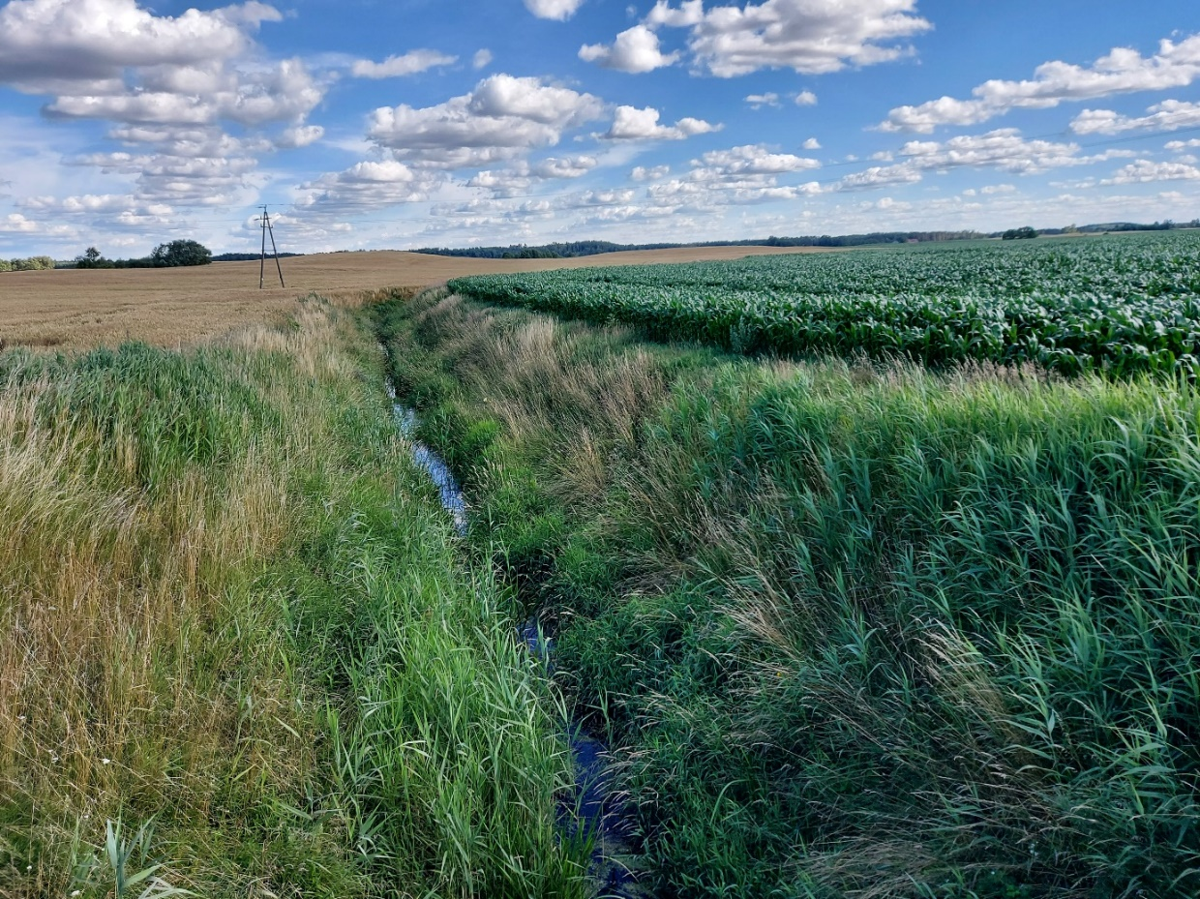
Fot. 1. Szuwar mozgi trzcinowatej Phalaridetum arundinaceae rosnący wzdłuż brzegów rzeki Orla

Analizę oddziaływania zamierzenia na stwierdzone gatunki trzmieli objęte ochroną gatunkową.
W chwili obecnej obszar przeznaczony pod posadowienie paneli fotowoltaicznych jest użytkowany intensywnie rolniczo (ziemia orna z uprawami monokulturowymi), na której stosowane są chemiczne środki ochrony roślin oraz nawozy.
Z chwilą realizacji inwestycji zostaną zaprzestane zabiegi agrotechniczne na tych gruntach oraz zaprzestane zostanie stosowanie środków chemicznych ochrony roślin i nawozów. Pozostawienie do naturalnej sukcesji powierzchni inwestycji (bez celowego podsiewania traw) z całą pewnością spowoduje, że w przestrzeniach pomiędzy panelami wykształcą się półnaturalnej murawy złożone z rodzimych gatunków, dostosowanych do siedliska.
Spodziewany wzrost bogactwa szaty roślinnej, mimo zasłonięcia części powierzchni, umożliwi także silny wzrost liczebności owadów, w tym także objętych ochroną gatunkową trzmieli.

Określenie liczebności poszczególnych gatunków płazów stwierdzonych w strefie oddziaływania inwestycji oraz przedstawienie analizy oddziaływania farmy fotowoltaicznej na stwierdzone gatunki.
Obszar bezpośredniej lokalizacji paneli fotowoltaicznych charakteryzuje się bardzo niską naturalną strukturą siedlisk, które są wykorzystywane przez płazy. Co prawda, zarówno na obszarze działek inwestycyjnych, jak i w bezpośredniej okolicy znajdują się cieki wodne, jednak są one silnie zmeliorowane (Fot. 2) i nie są one miejscem rozrodu płazów.
Na obszarze inwestycji znajduje się jedno obniżenie terenu zasilane wodą z opadów atmosferycznych, na którym wczesną wiosną występowały dogodne warunki do rozmnażania się płazów, jednakże w maju było już pozbawione wody (Fot. 3). W tym obniżeniu odnotowano do 5 os. żaby moczarowej Rana arvalis i żaby trawnej Rana temporaria oraz 2 os. ropuchy szarej Bufo bufo. Obniżenie to oraz potencjalne miejsca rozrodu nadające się do rozmnażania płazów zostały wyłączone z obszaru posadowienia paneli fotowoltaicznych.
Ponadto, na obszarze wyłączonym z terenu inwestycji podczas inwentaryzacji terenowej wzdłuż rzeki Orla odnotowano następujące liczebności płazów: ropucha szara Bufo bufo (ok. 30 os.), żaba moczarowa Rana arvalis (ok. 15 os.), żaba trawna Rana temporaria (ok. 15 os.) oraz żaby zielone Pelophylax esculentus complex (ok. 20 os.). Rozróżnienie gatunków żaby wodnej oraz jeziorowej jest niezwykle trudne i obarczone dużym prawdopodobieństwem błędu, dlatego ich stwierdzenie traktuje się ogólnie jako: żaby zielone Pelophylax esculentus complex.
W przypadku realizacji inwestycji płazy odniosą korzyść ze zmiany sposobu użytkowania terenu. Obecnie intensywne użytkowanie gruntów przeznaczonych pod inwestycję, w tym mechaniczne koszenie, oranie, bronowanie, jak i stosowanie chemicznych środków ochrony roślin oraz nawozów nie jest przyjazne tej grupie zwierząt i zapewne przyczynia się do znacznej ich śmiertelności.
Zaprzestanie intensywnych zabiegów agrotechnicznych stosowanych na tych gruntach przyczyni się do zmniejszenia ich śmiertelności. Ponadto, pozostawienie do naturalnej sukcesji powierzchni inwestycji przyczyni się do powstania półnaturalnej murawy, a co za tym idzie wzrostu bogactwa szaty roślinnej, co umożliwi także silny wzrost liczebności owadów, które są głównym źródłem ich pożywienia. Również podczas migracji przedmiotowa inwestycja nie będzie stanowić bariery migracyjnej, ponieważ zostanie zachowane min. 10 cm prześwitu między ogrodzeniem, a powierzchnią gruntu, co umożliwi płazom swobodne przemieszczanie.
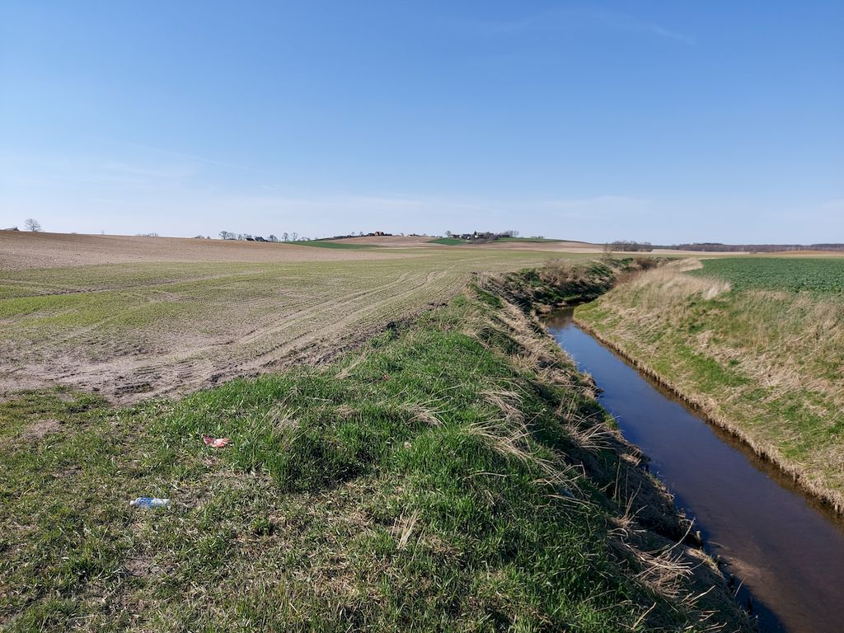
Fot. 2. Silnie zmeliorowana rzeka Orla jest miejscem występowania płazów (obszar rzeki wraz z buforem został wyłączony z terenu inwestycji). Widok na rzekę płynącą pomiędzy działkami nr 13 i 14 w kwietniu 2022 roku
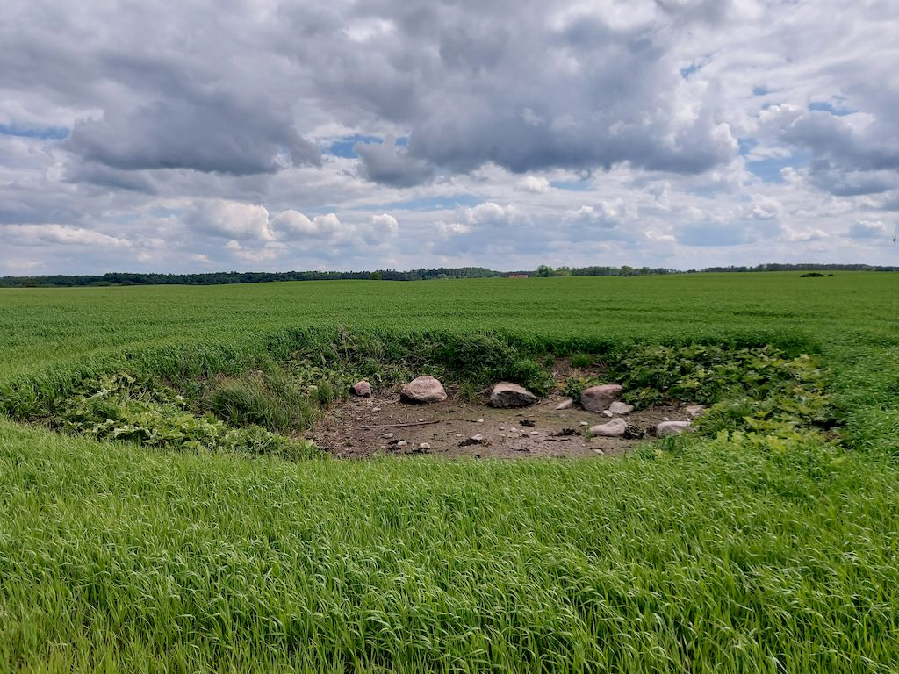
Fot. 3. Miejsce rozrodu płazów na działce nr 11/1, które wyschło w maju 2022 r.

Przeanalizowanie oddziaływania przedsięwzięcia na nietoperze.
Podczas inwentaryzacji wykluczono możliwość istnienia w obrębie posadowienia paneli fotowoltaicznych jakichkolwiek miejsc rozrodu czy kryjówek nietoperzy, zarówno letnich jak i zimowych. Na obszarze planowanej inwestycji nie ma żadnych drzew, jakichkolwiek atrakcyjnych budynków ani tym bardziej obiektów podziemnych. Jest to w chwili obecnej obszar intensywnie użytkowany rolniczo. Natomiast z całą pewnością nietoperze mają kolonie rozrodcze w bezpośrednim sąsiedztwie (w okolicznych miejscowościach czy zadrzewieniach) i pojawiają się na obszarze inwestycji podczas normalnej aktywności i żerowania.
Różnorodność i biomasa fauny glebowej jest bardzo niska na obecnie istniejących, intensywnie użytkowanych polach uprawnych. Liczebność owadów skutecznie ogranicza nie tylko praktycznie 100-procentowa dominacja jednej rośliny uprawnej, ale także stosowanie insektycydów. Możliwości zdobycia pokarmu i jego jakość zatem niewątpliwie wzrosną w wyniku realizacji inwestycji, ponieważ obszar pozostawiony do naturalnej sukcesji bez użycia środków owadobójczych wpłynie na zwiększenie bioróżnorodności, w tym owadów, co istotnie zwiększy bazę pokarmową dla tych ssaków. Ponadto, w wietrzne dni panele fotowoltaiczne mogą pełnić rolę wiatrochronu, co ułatwi nietoperzom polowanie.

Wyniki inwentaryzacji w zakresie gadów oraz analizę oddziaływania inwestycji na stwierdzone gatunki.
Podczas inwentaryzacji przyrodniczej nie odnotowano przedstawicieli gadów, co nie powinno dziwić przy tak intensywnym użytkowaniu rolniczym obszaru przeznaczonego pod posadowienie paneli fotowoltaicznych.
Po zaprzestaniu intensywnych zabiegów agrotechnicznych stosowanych na tych gruntach oraz spodziewanym wzroście bogactwa szaty roślinnej, mimo zacienienia części powierzchni, umożliwiony będzie silny wzrost liczebności owadów. Większa różnorodność bezkręgowców korzystna jest dla owadożernych jaszczurek, które powinny zasiedlić ten obszar.

Metodykę i wyniki badań terenowych w zakresie identyfikacji szlaków migracji zwierząt (głównie płazów i ssaków). Lokalizację stwierdzonych szlaków migracji należy przedstawić na czytelnym załączniku mapowym oraz przeanalizować oddziaływanie inwestycji na stwierdzone korytarze ekologiczne (w tym lokalne).
W oparciu o materiały Instytutu Badania Ssaków PAN (Jędrzejewski i in.,
2005, 2006, 2012; https://geoserwis.gdos.gov.pl/mapy/, https://mapa.korytarze.pl/, natura2000.eea.europa.eu) ustalono, że obszar planowanej inwestycji znajduje się poza wyznaczonymi korytarzami ekologicznymi.
Inwentaryzacja polegała na przeszukiwaniu rozpatrywanego terenu i rejestracji stwierdzeń obecności gatunków płazów i ssaków. Kontrole terenowe, przeprowadzone od sierpnia 2021 do października 2022 roku polegały na pieszym przemarszu terenu, obserwacjach bezpośrednich oraz odnotowywaniu śladów bytowania (np. tropy czy odchody) zwierząt. Podczas przeszukiwania rozpatrywanego obszaru znaczenie ewentualnych lokalnych tras przemieszczania się ssaków oceniano wyróżniając wykorzystywanie przez duże ssaki parzystokopytne i drapieżne oraz szlaki migracyjne płazów. Prace inwentaryzacyjne polegały również na rozpatrzeniu rangi przyrodniczej terenu pod kątem występowania istotnych ssaków oraz analizy rozkładu cennych ostoi populacji i korytarzy ekologicznych, dla ssaków o szerokich wymaganiach przestrzennych i długodystansowych migracjach. Ze szczególnym uwzględnieniem potraktowano wykorzystywanie siedlisk przez gatunki teriofauny o pierwszorzędnym znaczeniu według prawa międzynarodowego.
Większą aktywność ssaków odnotowano wzdłuż brzegów rzeki Orla, która płynie z północy na południe oraz wzdłuż dróg, które biegną głównie ze wschodu na zachód. Płazy były odnotowywane głównie wzdłuż rzeki Orla (Rys. 6).
Uwzględniając wszystkie aspekty funkcjonowania farmy fotowoltaicznej oraz przyjęte działania minimalizujące, planowana inwestycja nie może znacznie wpływać na przerwanie potencjalnych szlaków migracyjnych ssaków i płazów. W przypadku płazów realizacja inwestycji przyczyni się do polepszenia warunków w okresie migracji. Zaprzestanie intensywnych zabiegów agrotechnicznych stosowanych obecnie na tych gruntach oraz spodziewany wzrost bogactwa szaty roślinnej spowoduje silny wzrost liczebności owadów, które są głównym pożywieniem płazów. Również zachowanie przerwy między ogrodzeniem, a powierzchnią ziemi umożliwi swobodne przemieszczanie się ich i nie będzie stanowić bariery migracyjnej zarówno dla płazów, jak i małych i średniej wielkości ssaków.
Ponadto zespoły farmy fotowoltaicznej są podzielone na osobno wygrodzone powierzchnie (Rysunek 1. Wstępny Plan Zagospodarowania Terenu – wariant inwestorski), pomiędzy którymi zachowane zostaną przestrzenie umożliwiające swobodne przemieszczanie się nawet dużych ssaków.
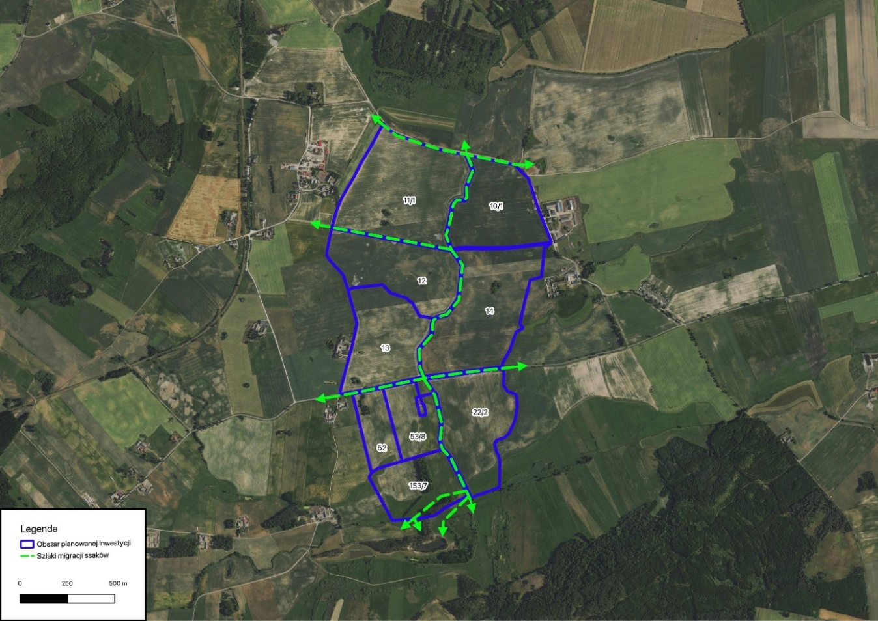
Rysunek 6. Przebieg szlaków migracji płazów i ssaków na tle działek przeznaczonych pod planowaną inwestycję

Przedstawienie wyników poszczególnych kontroli terenowych (lista gatunków wraz z ich liczebnościami) w ramach przeprowadzonej inwentaryzacji ornitologicznej oraz analizy oddziaływania zamierzenia na ptaki z podziałem na awifaunę lęgową i migrującą.
Podczas 15 kontroli terenowych odnotowano blisko 120 gatunków ptaków, z których ok. 80 w cyklu rocznym jest odnotowywanych regularnie na badanym terenie oraz w najbliższym otoczeniu. Liczebność może się oczywiście różnić w poszczególnych sezonach od podanego w tabeli, jednak zawarte w niej informacje można traktować jako dobre przybliżenie zakresu oddziaływania. W tabeli nr 7 podano szczegółowy skład gatunkowy ptaków i ich liczebność w sezonie lęgowym oraz podczas migracji dla obszaru przeznaczonego pod planowaną inwestycję.
Tabela z obserwacjami z poszczególnych kontroli stanowi załącznik nr 4, a także została nagrana na płycie CD.
Teren planowanego posadowienia instalacji fotowoltaicznej w chwili obecnej jest użytkowany intensywnie rolniczo jako ziemia orna z uprawami monokulturowymi na dużych powierzchniach (głownie obsiana kukurydzą). Dlatego skład awifauny lęgowej jest tam bardzo ubogi, charakterystyczny dla pól uprawnych i nie stanowi unikatowego siedliska w skali kraju i regionu. Gniazdują na nim głównie pospolite i średnio liczne gatunki ptaków, takie jak np.: skowronek, łozówka, trznadel czy prawdopodobnie kukułka. Pozostałe gatunki gniazdują na skraju działek inwestycyjnych, a rewiry zostały wyłączone z posadowienia paneli fotowoltaicznych. Oczywiście część z nich może wykorzystywać teren planowanej inwestycji jako fragment swojego żerowiska. Szczególnie dotyczy to takich gatunków jak: kos, kwiczoł, śpiewak, zięba czy gąsiorek, który umieszczony jest w I Załączniku Dyrektywy Ptasiej (Zał. I DP). Jednak lęgi tych gatunków mogą odbywać się jedynie na terenie wyłączonym z obszaru planowanej inwestycji. Z tego powodu wszystkie wilgotne fragmenty porośnięte krzewami i drzewami wraz z odpowiednim buforem zostały wyłączone w celu zabezpieczenia możliwości rozmnażania się tych gatunków na omawianym obszarze.
Z gatunków wymienionych w I Załączniku Dyrektywy Ptasiej, w bezpośrednim otoczeniu lokalizacji paneli fotowoltaicznych gniazduje gąsiorek Lanius collurio (1 para), a jego miejsca rozrodu wraz z odpowiednim buforem zostały wyłączone z obszaru planowanej inwestycji. Więc istnieje duże prawdopodobieństwo, że rewir ten zostanie ponownie zajęty przez ten gatunek, a nawet w przypadku opuszczenia go w bezpośrednim sąsiedztwie znajdują się odpowiednie biotopy, w których będzie mógł odbywać lęgi. W okresie rozrodczym obserwowano kolejne trzy gatunki żerujące na obszarze planowanej inwestycji, które z całą pewnością nie gniazdowały na przedmiotowych działkach, były to: błotniak stawowy Circus aeruginosus (maks. 2 os.), bocian biały Ciconia ciconia (2 os.) i kania ruda Milvus milvus (1 os.). Błotniak stawowy i kania ruda charakteryzują się rozległymi terenami łowieckimi i nierzadko obserwuje się osobniki polujące w promieniu 10 km od gniazda. Również planowana inwestycja nie wpłynie znacząco na bociany białe Ciconia ciconia (3 pary) odbywające lęgi w okolicznych miejscowościach, ponieważ pola orane nie są ich kluczowym żerowiskiem. Potwierdziły to obserwacje terenowe, podczas których zaobserwowano tylko 2 osobniki żerujące wzdłuż rzeki Orla, a więc na obszarze wyłączonym z terenu inwestycji. Ponadto, w sąsiedztwie działek inwestycyjnych (w buforze 1 km) odnotowano rewiry lęgowe kolejnych 3 gatunków: derkacza Crex crex, dzięcioła czarnego Dryocopus martius oraz lerki Lullula arborea, jednak ich rewiry lęgowe nie są związane w żaden sposób z obszarem inwestycji.
Podczas migracji i dyspersji polęgowej, z dala od swych areałów lęgowych, na działkach inwestycyjnych obserwowano kolejne gatunki z tego załącznika: błotniaka stawowego Circus aeruginosus (maks. 4 os.), błotniaka zbożowego Circus cyaneus (1 os.), lerkę Lullula arborea (2 os.), siewkę złotą Pluvialis apricaria (do 100 os.), żurawia Grus grus (do 10 os.) oraz będącego wysoko w locie bielika Haliaeetus albicilla (1 os.). Poza bielikiem, gatunki te podczas migracji wykorzystują rozległe obszary rolne do odpoczynku i żerowania. Jednak powstanie inwestycji nie pogorszy istotnie warunków migracji dla w/w gatunków, ponieważ w bezpośredniej okolicy znajdują się ogromne tereny otwarte dogodne dla zapewnienia warunków podczas migracji dla tych gatunków. Co więcej, bielik jest związany na stałe z biotopami wodnymi takimi jak np. stawy hodowlane i pojawia się na terenie planowanej inwestycji sporadycznie. Zazwyczaj dotyczy to ptaków przelatujących nad nią, oczywiście może się też pojawić się w przypadku znajdowania na tym obszarze np. padliny, na której by żerował.
Tabela 7. Skład gatunkowy ptaków oraz ich szacowana liczebność w sezonie lęgowym oraz podczas migracji. W tabeli użyto następujących skrótów: „p” – oznacza liczbę par lęgowych, „żer” - liczba osobników żerujących w okresie lęgowym, ale nie przystępujących do lęgów na omawianym obszarze, „+” - odnotowano występowanie gatunku na powierzchni, jednak nie ustalono liczebności, pozostałe podane wartości dotyczą liczebności obserwowanych osobników
Wyniki zostały rozdzielone na 2 zespoły, zgodnie z raportem z przeprowadzonej inwentaryzacji stanowiącym załącznik Raportu ooś.
Nazwa polska/ łacińska | Zespół I | Zespół II
Bażant Phasianus colchicus | 1p | 1-2p
Białożytka Oenanthe oenanthe | do 5 mig/żer | Do 10 mig/żer
bielika Haliaeetus albicilla |  | 1 os. mig
Błotniak stawowy Cir. aeruginosus | 1-2 mig/żer | 2-3 mig/żer
Błotniak zbożowy Circus cyaneus |  | 1 mig/żer
Bocian biały Ciconia Ciconia |  | 3 pary w pobliżu
Bogatka Parus major | 1-2p, do 30 mig/żer | 1p, do 20mig/żer
Brzegówka Riparia riparia | do 20 mig/żer | do 30 mig/żer
Cierniówka Sylvia communis | + | +
Czajka Vanellus vanellus | do 30 mig/żer | Do 300 mig/żer
Czapla siwa Ardea cinerea | do 3 żer | do 2żer
Czarnogłówka Poecile montanus | + | +
Czeczotka Acanthis flammea | 0-30 mig/żer | 0-50 mig/żer
Czubatka Lophophanes cristatus | +
Czyż Spinus spinus | do 100 mig/żer | do 50 mig/żer
Derkacz Crex crex
Droździk Turdus iliacus | do 5 mig/żer | do 15mig/żer
Dymówka Hirundo rustica | do 100 mig/żer | do 200 mig/żer
Dzięcioł czarny Dryocopus martius |  | 1 para w pobliżu
Dzięcioł duży Dendrocopos major | +
Dzięcioł zielony Picus viridis | +
Dzięciołek Dendrocopos minor |  | Obserwowany w pobliżu
Dziwonia Erythrina erythrina | +
Dzwoniec Chloris chloris | +, do 100 mig/żer | +, do 100 mig/żer
Gawron Corvus frugilegus | do 10 mig/żer | do 30 mig/żer
Gąsiorek Lanius collurio | 1-2p | 2p
Grubodziób Cocco. coccothraustes | do 10 mig/żer | do 20 mig/żer
Grzywacz Columba palumbus | 0-1p, do 200 mig/żer | +, do 300 mig/żer
Jastrząb Accipiter gentilis | 1 mig/żer | 1 mig/żer
Jer Fringilla montifringilla | Do 10 mig/żer | Do 10 mig/żer
Jerzyk Apus apus | Do 10 mig/żer | Do 10 mig/żer
Kania ruda Milvus milvus | 1 mig/żer | 1 mig/żer
Kapturka Sylvia atricapilla | +
Kawka Corvus monedula | do 5 żer | Do 5 żer
Kobuz Falco subbuteo | 1 mig/żer | 1 mig/żer
Kopciuszek Phoenicurus ochruros | do 5 mig/żer | do 10 mig/żer
Kos Turdus merula | + | +
Kowalik Sitta europaea |  | Obserwowany w pobliżu
Krętogłów Jynx torquilla | +
Krogulec Accipiter nisus | 1 mig/żer | 2 mig/żer
Kruk Corvus corax | do 10 żer | do 10 żer
Kukułka Cuculus canorus | + | +
Krzyżówka Anas platyrhynchos | 0-1p, do 20 mig/żer | 1p, do 20 mig/żer
Kszyk Gallinago gallinago |  | 2 mig/żer
Kulczyk Serinus serinus | +
Kuropatwa Perdix perdix | 1p | 1-2p
Kwiczoł Turdus pilaris | +, do 300 mig/żer | +, do 200 mig/żer
Lerka Lullula arborea | 2 mig/żer
Łozówka Acrocephalus palustris | + | +
Makolągwa Linaria cannabina | +, do 50 mig/żer | +, do 100 mig/żer
Mazurek Passer montanus | do 10 mig/żer | do 20 mig/żer
Modraszka Cyanistes caeruleus | + | +
Muchołówka szara Muscicapa striata | +
Mucho. żałobna Ficedula hypoleuca |  | Obserwowana w pobliżu
Mysikrólik Regulus regulus | +
Myszołów Buteo buteo | 2 mig/żer | 5 mig/żer
Myszołów włochaty Buteo lagopus |  | 1 mig/żer
Oknówka Delichon urbicum | do 30 mig/żer | do 30 mig/żer
Paszkot Turdus viscivorus |  | Obserwowany w pobliżu
Pełzacz leśny Certhia familiaris |  | Obserwowany w pobliżu
Pełzacz ogrodowy Certhia brachydactyla |  | Obserwowany w pobliżu
Piecuszek Phylloscopus trochilus | + | +
Piegża Sylvia curruc | + | +
Pierwiosnek Phylloscopus collybita | + | +
Pleszka Phoenicurus phoenicurus | + | +
Pliszka siwa Motacilla alba | do 20 mig/żer | do 30 mig/żer
Pliszka żółta Motacilla flava | 1p, do 10 mig/żer | 2p, do 30 mig/żer
Pokląskwa Saxicola rubetra | 1p | 1p
Pokrzywnica Prunella modularis | + | +
Potrzeszcz Emberiza calandra | +, do 30 mig/żer | +, do 70 mig/żer
Przepiórka Coturnix coturnix | 1p | 1p
Pustułka Falco tinnunculus | do 2 mig/żer | do 5 mig/żer
Puszczyk Strix aluco |  | +
Raniuszek Aegithalos caudatus | do 20 mig/żer | do 30 mig/żer
Rudzik Erithacus rubecula | + | +
Samotnik Tringa ochropus | Do 2 mig/żer | Do 3 mig/żer
Sierpówka Streptopelia decaocto | do 3 żer | do 5 żer
Sikora uboga Poecile palustris | +
Siewka złota Pluvialis apricaria |  | do 100 mig/żer
Siniak Columba oenas | + | +
Skowronek Alauda arvensis | 10-15p,  20-40 mig/żer | 40-60p,  do 100 mig/żer
Słonka Scolopax rusticola |  | Obserwowana w pobliżu
Słowik szary Luscinia luscinia | 1p
Sosnówka Periparus ater
Sójka Garrulus glandarius | + | +
Sroka Pica pica | do 5 żer | do 5 żer
Srokosz Lanius excubitor |  | Obserwowany w pobliżu
Strzyżyk Troglodytes troglodytes | + | +
Szczygieł Carduelis carduelis | +, 10-20 mig/żer | +, 30-50 mig/żer
Szpak Sturnus vulgaris | 1p, do 300 mig/żer | +, do 600 mig/żer
Śmieszka Chroicocephalus ridibundus | do 20 mig/żer | do 50 mig/żer
Śpiewak Turdus philomelos | + | +
Świergotek drzewny Atnus trivialis | + | +
Świergotek łąkowy Anthus pratensis | do 5 mig/żer | do 5 mig/żer
Świerszczak Locustella naevia | +
Świstu. leśna Phylloscopus sibilatrix | +
Trznadel Emberiza citronella | +, do 70 mig/żer | +, do 100 mig/żer
Wilga Oriolus oriolus | +
Wrona siwa Corvus cornix | 0-1p, 5 mig/żer | do 5 mig/żer
Wróbel Passer domesticus | do 20 żer. | do 20 żer
Zaganiacz Hippolais icterina | + | +
Zięba Fringilla coelebs | 1-2p, do 200 mig/żer | +, do 500 mig/żer
Żuraw Grus grus | do 5 mig/żer | do 10 mig/żer

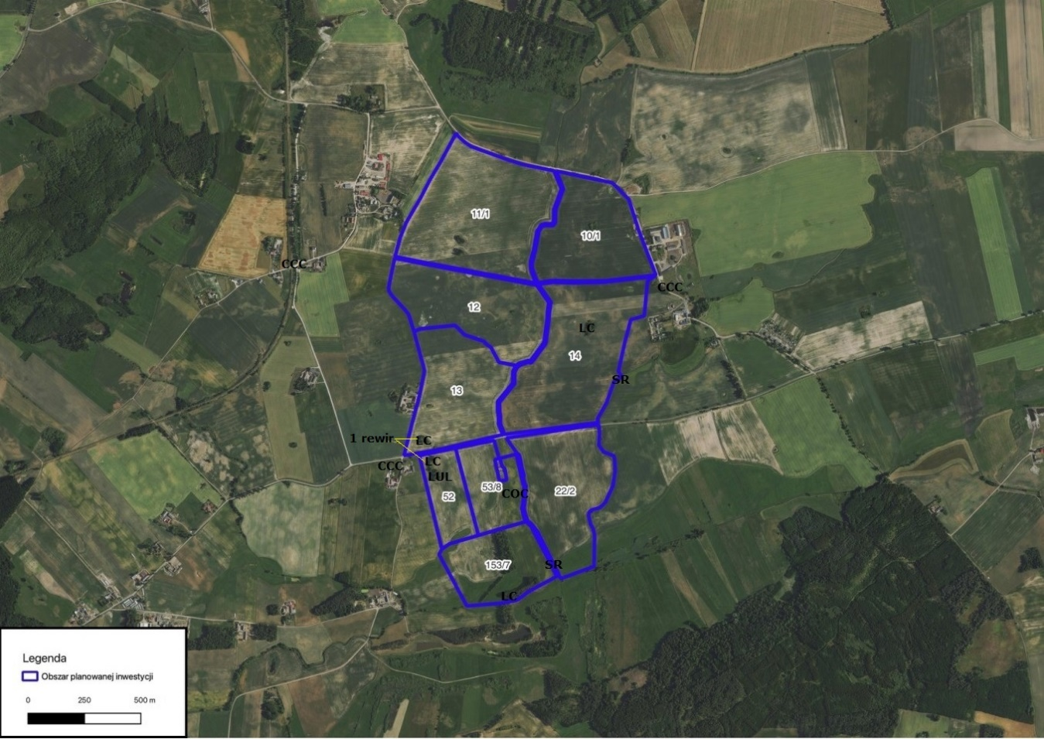
Rysunek 7. Rewiry lęgowe gatunków ptaków wymienionych w I Załączniku DP: CCC - bocian biały Ciconia ciconia, LC - Gąsiorek Lanius collurio oraz umieszczonych w Czerwonej Liście Ptaków Polski: SR - pokląskwa Saxicola rubetra, COC - przepiórka Coturnix coturnix i LUL - słowik szary Luscinia luscinia
Ponadto, na uwagę zasługują gatunki lęgowe odnotowane na działce inwestycyjnej, które umieszczone są w Czerwonej Liście Ptaków Polski (CLPP), tj.: pokląskwa Saxicola rubetra (2), przepiórka Coturnix coturnix (1) i słowik szary Luscinia luscinia (1 para). Jednak przyjęte działania łagodzące ryzyko negatywnego wpływu planowanej inwestycji w postaci braku wycinki drzew i krzewów oraz wyłączenie z inwestycji terenów wilgotnych wraz z odpowiednim buforem powinny ograniczyć negatywny wpływ planowanej inwestycji do minimum i zabezpieczyć potencjalne miejsca rozrodu w/w gatunków. Z gatunków migrujących z tej listy na uwagę zasługują zaobserwowane podczas odpoczynku czajki Vanellus vanellus (300 os.) i żerujące gawrony Corvus frugilegus (30 os.). Pozostałe gatunki umieszczone na tej liście pojawiają się na powierzchni inwestycji sporadycznie i głównie podczas migracji.
Również w okresie migracji teren inwestycji nie wyróżnia się niczym szczególnym dla pozostałych gatunków. Pojawiają się w jego obszarze ptaki, które występującą pospolicie i w dużych liczebnościach na terenie naszego kraju. W okresie migracji i koczowania obszar planowanej inwestycji może stanowić miejsce koncentracji/żerowania niewielkich grup i stad ptaków wróblowych (Passeriformes). Podczas migracji można spotkać do 600 os. żerujących szpaków, do 500 os. zięb, do 300 os. żerujących grzywaczy, do 200 os. żerujących kwiczołów, do 100 os. żerujących dzwońców, trznadli, makolągw i dymówek oraz w mniejszych ilościach żerujących szczygłów, pliszek siwych czy potrzeszczy.
W okresie zimowym skład gatunkowy awifauny oraz jej liczebność na obszarze inwestycji zależeć będzie w szczególności od temperatury powietrza oraz grubości pokrywy śnieżnej. W przypadku dogodnych warunków zapewne na tym terenie można obserwować stada do 100 osobników gatunków takich jak: dzwoniec, trznadel, kwiczoł, czyż, do kilkunastu osobników zięb, jerów, makolągw czy srokosza, a w niektóre lata czeczotki. Jednak w bezpośrednim sąsiedztwie nie brakuje wielkoobszarowych pól uprawnych, dlatego ptaki podczas migracji bez problemów znajdą sobie dogodny, podobny biotop w pobliżu planowanej inwestycji.
Sytuacja znakomitej większości dziko żyjących roślin i zwierząt na terenie elektrowni będzie dużo lepsza niż na obecnych polach ornych. Są jednak od tego wyjątki, ograniczy się to jednak do niewielkiej ilości dość wąskiej grupy pospolitej awifauny związanej z otwartym krajobrazem rolniczym, a więc biotopem dominującym w bezpośrednim sąsiedztwie planowanej inwestycji. Z oczywistych względów, jak na każdej podobnej wielkości powierzchni w Polsce, występują tu objęte ochroną gatunki ptaków np. skowronek Alauda arvensis, w przypadku którego należy spodziewać się utraty prawie wszystkich stanowisk. Jednak wyparte osobniki awifauny lęgowej bez problemu znajdą dogodne rozległe biotopy do rozrodu i żerowania w najbliższym sąsiedztwie. Natomiast szansę utrzymania, a nawet niewielkiej ekspansji ma przepiórka, a przede wszystkim potrzeszcz i kląskawka. Gatunki te dość powszechnie występują na terenach przemysłowych z zachowanymi powierzchniami zielonymi. Służą im niektóre elementy infrastruktury, przede wszystkim ogrodzenia, które wykorzystują jako grzędę.
Prawie wszystkie wyżej wymienione gatunki ptaków odnotowane na obszarze planowanej inwestycji należą do gatunków licznych i pospolitych, zarówno w okolicy, jak i w skali Krajeńskiego Parku Krajobrazowego, województwa czy całego kraju, a zajęcie obszaru i potencjalnych siedlisk pod planowaną instalację nie zagrozi miejscowym populacjom zarówno podczas lęgów, jak i migracji.

Analizę oddziaływania inwestycji na bioróżnorodność.
Pokrycie terenu panelami przyczyni się do wykształcenia pomiędzy nimi półnaturalnych zbiorowisk murawowych zdominowanych przez wysoką roślinność zielną. Stworzenie takiej enklawy wpłynie w sposób istotny na zwiększenie zasobów lokalnej bioróżnorodności.
Przy odpowiednim planowaniu inwestycji część gatunków powinna odnieść korzyść ze zmiany sposobu użytkowania terenu. Dotyczy to przede wszystkim płazów lądowych, którym zagrażają mechaniczne koszenie, oranie, bronowanie jak i stosowanie chemicznych środków ochrony roślin oraz nawozów.
Zaprzestanie zabiegów agrotechnicznych stosowanych na tych gruntach (intensywne użytkowanie gruntów ornych) umożliwi także wzrost różnorodności i liczebności drobnych ssaków i rekolonizację użytków rolnych przez objętego ochroną częściową kreta Talpa europaea.
Powierzchnię gruntu należy pozostawić do naturalnej sukcesji, z całą pewnością bez celowego podsiewania traw – dzięki temu w przestrzeniach pomiędzy panelami wykształcą się półnaturalne murawy złożone z rodzimych gatunków, dostosowanych do siedliska.
Spodziewany wzrost bogactwa szaty roślinnej, mimo zasłonięcia części powierzchni, umożliwi także silny wzrost liczebności owadów, w tym także chronionych trzmieli. Większa różnorodność bezkręgowców będzie z kolei korzystna dla owadożernych ptaków, nietoperzy i płazów, a z czasem prawdopodobnie także dla innych kręgowców, jak jaszczurki czy wspomniany już wcześniej kret.
Do beneficjentów omawianych tutaj zmian zaliczy się m.in. wymieniony w Załączniku I Dyrektywy Ptasiej gąsiorek Lanius collurio, który jest w szczególny sposób zależny od różnorodnej diety oraz wiele innych gatunków ptaków zasiedlających ekotony zbiorowisk murawowych z wysoką roślinnością zielną i zakrzewieniami tj. np. trznadel, pokląskwa, cierniówka, potrzeszcz. Murawy można, a nawet trzeba okresowo wykaszać, jednak warto to robić najwyżej 1-2 razy w roku, rozpoczynając od sierpnia.

Przeanalizowanie możliwości zwiększenia proponowanej skali nasadzeń krzewów wzdłuż granic inwestycji, mając na uwadze potrzebę ograniczenia widoczności farmy fotowoltaicznej z wszystkich zabudowań położonych w otoczeniu przedsięwzięcia. Nasadzenia te wpłyną także na zwiększenie bioróżnorodności, w tym stworzenie miejsc gniazdowania i żerowania dla ptaków.
Zgodnie z sugestią RDOŚ, Inwestor podjął decyzję o zwiększeniu proponowanej skali nasadzeń krzewów. Lokalizacja dodatkowych nasadzeń została wskazana na wstępnym PZT, stanowiącym załącznik nr 1 do niniejszego Aneksu.
Dotychczasowe nasadzenia są zaznaczone kolorem zielonym, tak jak poprzednio
w Raporcie ooś, natomiast nasadzenia dodatkowe zaznaczono kolorem żółtym.

Uwzględnienie konieczności wykonania monitoringu porealizacyjnego przedmiotowej inwestycji w zakresie przyrodniczym, ze szczególnym uwzględnieniem roślinności, awifauny, płazów i korytarzy ekologicznych. Należy wskazać zakres i metodykę monitoringu. Celem monitoringu jest weryfikacja rzeczywistego wpływu zamierzenia na środowisko przyrodnicze, w tym określenia zmian w roślinności, awifaunie, płazach wykorzystujących tego typu siedliska oraz korytarzach ekologicznych.
Należy przeprowadzić porealizacyjny monitoring faunistyczny, obejmujący cykl roczny po oddaniu elektrowni fotowoltaicznej do eksploatacji (np. w pierwszym lub drugim roku).
W tym okresie należy wykonać liczenia gatunków pospolitych zgodnie z wymogami Monitoringu Pospolitych Ptaków lęgowych. Liczenie powinno obejmować dwie kontrole na jednej powierzchni 1 km² w okresie od kwietnia do połowy czerwca.
Monitoring wykorzystania obszaru farmy fotowoltaicznej przez faunę, zwłaszcza gatunki migrujące i koczujące ptaków oraz płazów należy przeprowadzać od marca do października - po 1 kontroli w miesiącu (w sumie 8 kontroli). Monitoring polegać będzie na wyznaczeniu transektu wzdłuż całej długości farmy fotowoltaicznej w centralnej części oraz równoległego transektu na jej skraju. Podczas przemarszu będą rejestrowane wszystkie stwierdzone gatunki ptaków, płazów i ssaków.
Dodatkowo, warto monitorować zagęszczenia płazów w miejscach rozrodu i przeprowadzić po 1 kontroli w miesiącach od marca do lipca. Kontrolę polegającą na ich poszukiwaniu w środowiskach lądowych najlepiej przeprowadzić po deszczu, w godzinach wieczornych. Kontrola czerwcowa powinna dodatkowo obejmować analizę florystyczną, a lipcowa badania bezkręgowców.
Szczegółowy program monitoringu zostanie dostarczony i uzgodniony z RDOŚ przed oddaniem obiektu do eksploatacji, niemniej jednak jego celem powinna być m.in. weryfikacja utrzymania się stanowisk najważniejszych gatunków ptaków lęgowych w sąsiedztwie, w tym błotniaka stawowego i żurawia, ustalenie składu i zagęszczenia awifauny lęgowej na samej farmie oraz badania florystyczne, drobnych kręgowców i bezkręgowców.
Sprawozdanie z rocznego monitoringu wraz z projektem rozwiązań chroniących, jeśli wyniki monitoringu będą wskazywać na taką potrzebę lub konieczność działań minimalizujących, należy przedstawić Regionalnemu Dyrektorowi Ochrony Środowiska w Bydgoszczy w terminie trzech miesięcy od zakończenia cyklu badań.

Niniejsze uzupełnienie do raportu o oddziaływaniu przedsięwzięcia na środowisko zostało opracowane przy udziale następujących członków zespołu autorskiego:
- mgr inż. Rafał Odrobiński – kierownik zespołu
- mgr inż. Beata Domitrz
- inż. Magdalena Czarczyńska
- mgr inż. Piotr Kapica
- mgr Sławomir Niedźwiecki
Z poważaniem
…………………………

………………………………………………………. …………………………………………………..
Rafał Odrobiński – kierownik zespołu / pełnomocnik

Załączniki:
Zał. 1 Wstępny Plan Zagospodarowania Terenu inwestycji – wariant inwestorski
Zał. 2 Wstępny Plan Zagospodarowania Terenu inwestycji – wariant alternatywny
Zał. 3 Analiza akustyczna – wariant inwestorski i alternatywny
Zał. 3.1 Mapa zasięgu hałasu – wariant alternatywny
Zał. 4 Zestawienie obserwacji awifauny podczas poszczególnych kontroli

